**PRAKTIKUM DESAIN DAN PEMROGRAMAN WEB**

**JOBSHEET 1**



**Oleh:**

**Rio Tri Prayogo**

**NIM. 2341720236**

**2E | 27**

**PROGRAM STUDI TEKNIK INFORMATIKA**

**JURUSAN TEKNOLOGI INFORMASI**

**POLITEKNIK NEGERI MALANG**

**2024**

**Tugas Praktikum**

**Praktikum Bagian 1. Instalasi Laragon**

1. Setelah berhasil menginstall Laragon dan mengetikkan ‘*localhost*’ pada browser maka akan muncul tampilan seperti ini:  
   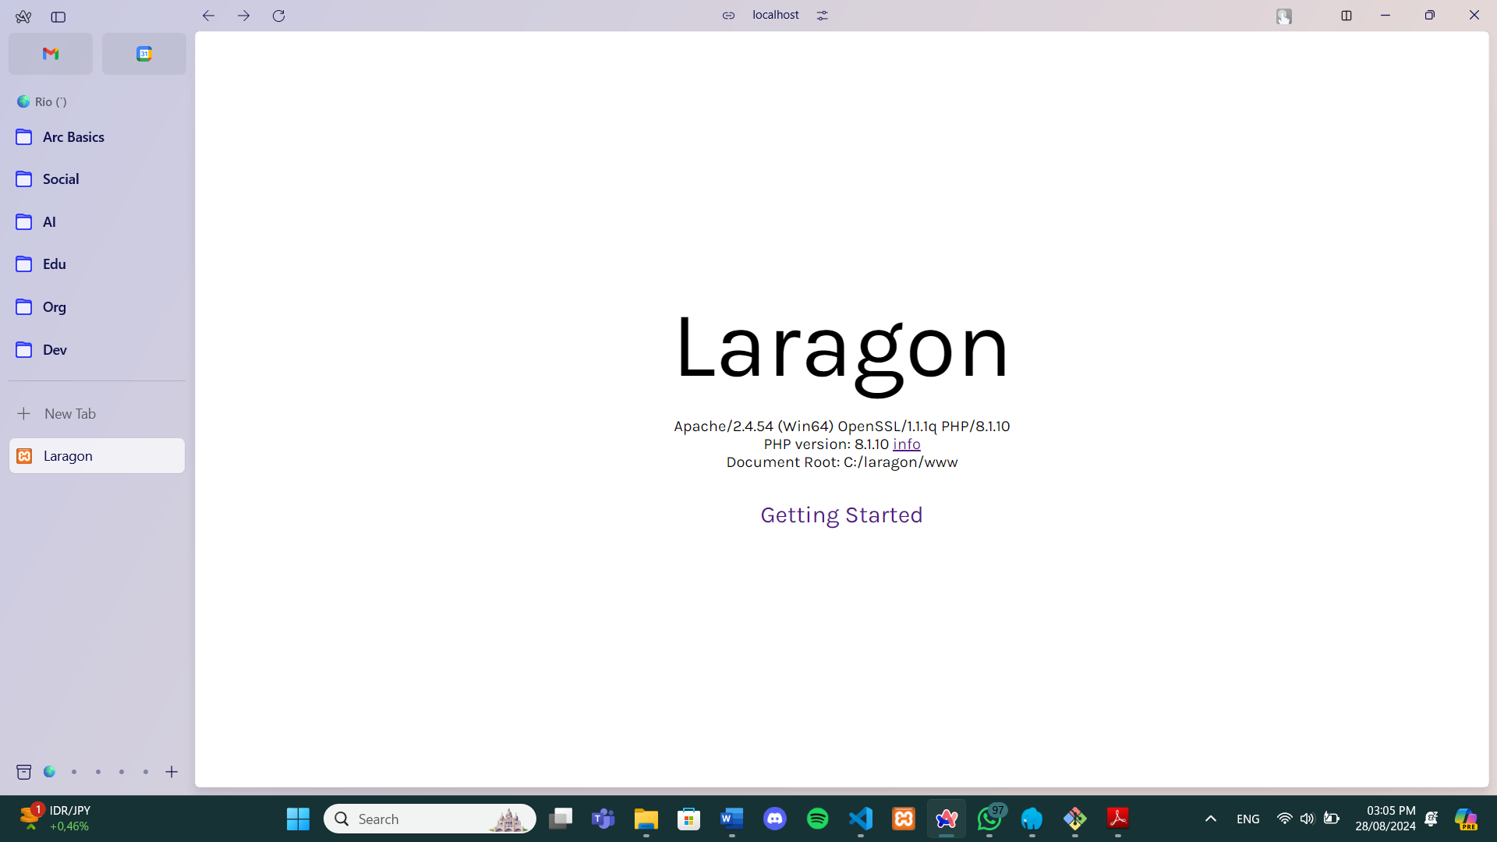  
   Dan bila menginputkan ‘*localhost/phpMyAdmin/* ’ maka akan masuk ke menu phpMyAdmin atau database dengan tampilan seperti dibawah ini:  
   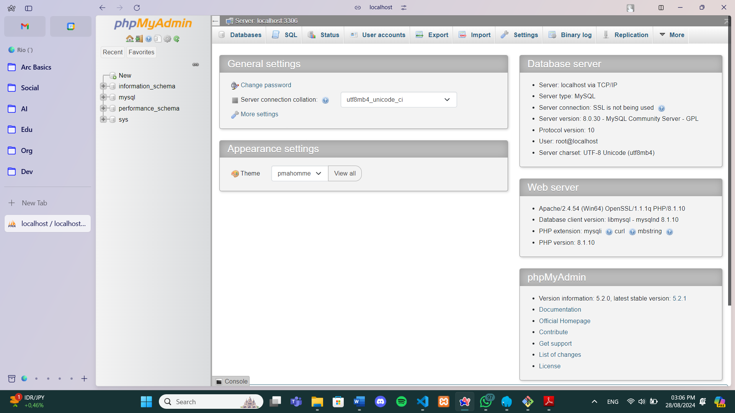

**Praktikum Bagian 2: Memulai HTML**

1. Dengan kode seperti yang tertera dalam jobsheet dan lalu mengetikkan alamat ‘*localhost/minggu1/hello.html*’ maka akan muncul tampilan:  
   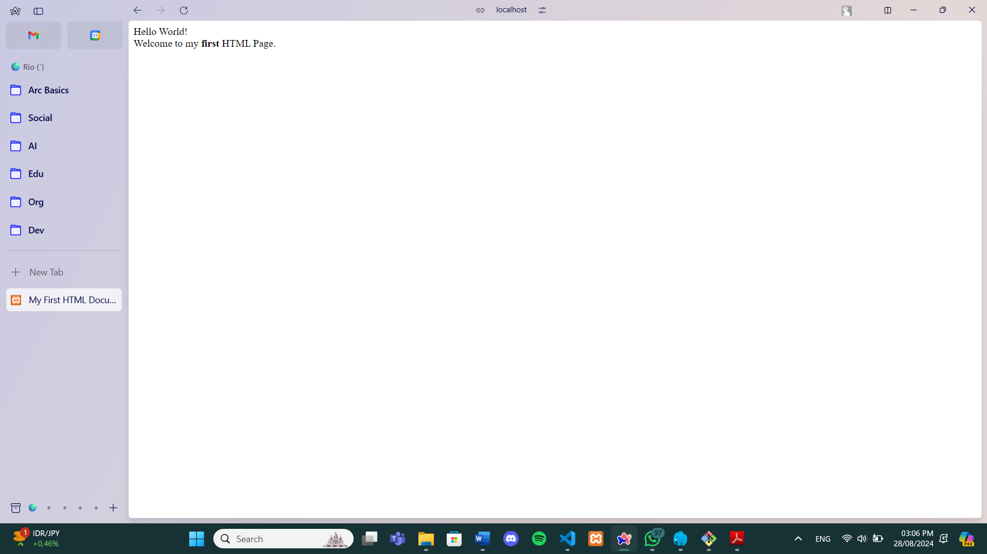  
   Dimana pada kode yang tertera terdapat tag <html> yang menandai bahwa kode ini menggunakan bahasa html, dan dibawahnya terdapat dua tag utama yaitu <head> dan <body> bagian head tidak akan muncul pada tampilan dan title dalam head merupakan judul dari tab halaman. Sementara bagian body merupakan bagian yang muncul dalam tampilan web dimana tag <p> merupakan tag paragraf yang berarti isi dari tag tersebut berupa paragraf, tag <br> merupakan tag break untuk memberi jarak satu baris antar elemen, dan tag <b> merupakan tag yang memberi desain bold pada teks yang diberi tag tersebut. Pada percobaan ini semua tag diberikan penutup yang berupa garis miring kecuali pada tag <br> (<p></p>).
2. Bila tag <br> dihilangkan maka tampilan yang akan muncul sebagai berikut:  
   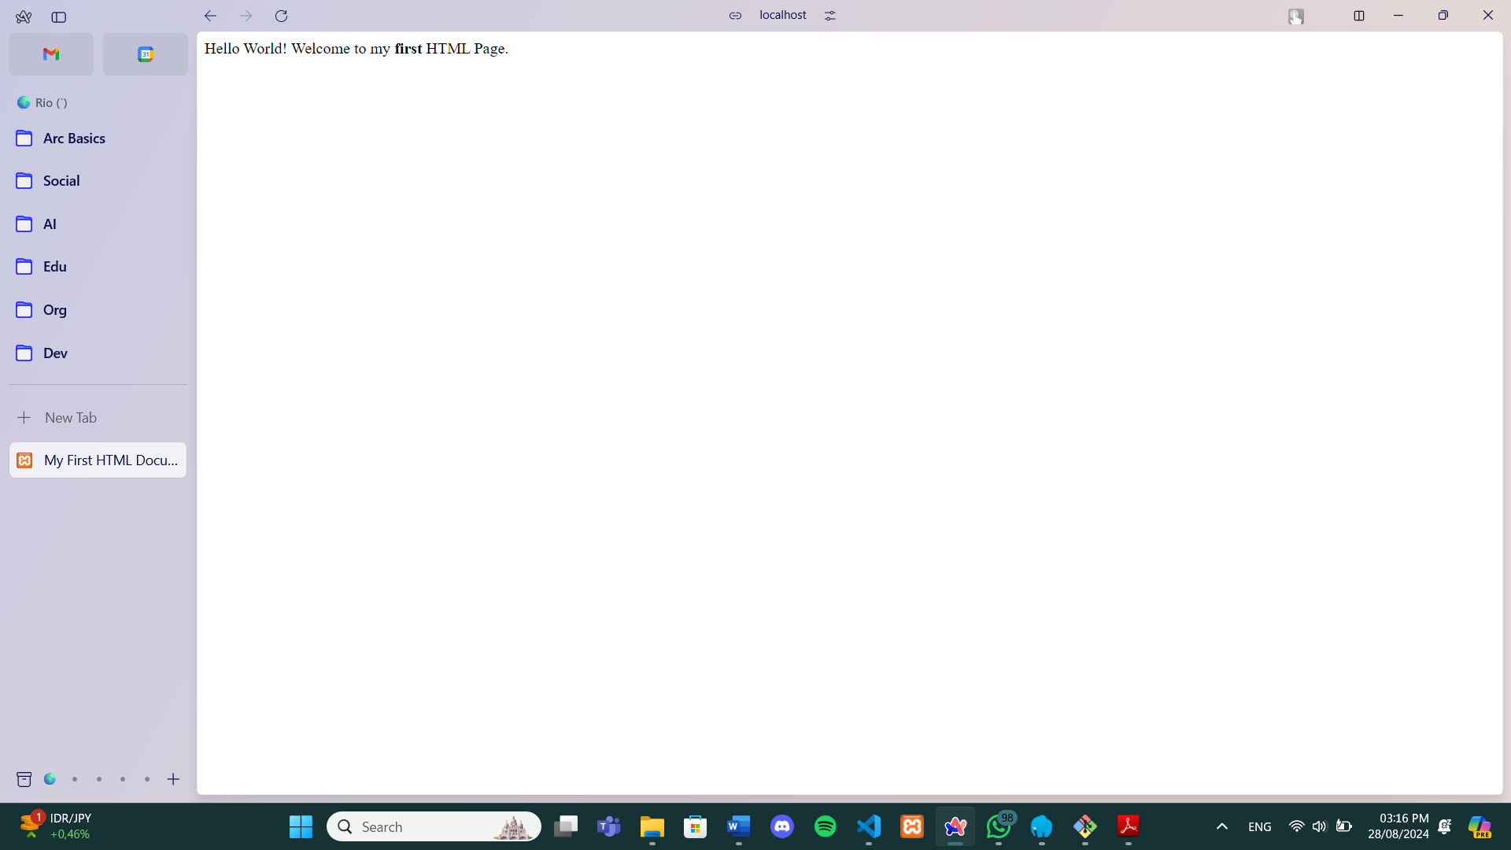  
   Dimana perubahan terjadi dikarenakan tag <br> berfungsi untuk memberi jarak atau break.

**Praktikum Bagian 3: Format Teks**

1. Dengan membuat file baru yaitu ‘heading.html’ dan berisi kode seperti dalam jobsheet maka akan muncul tampilan:  
   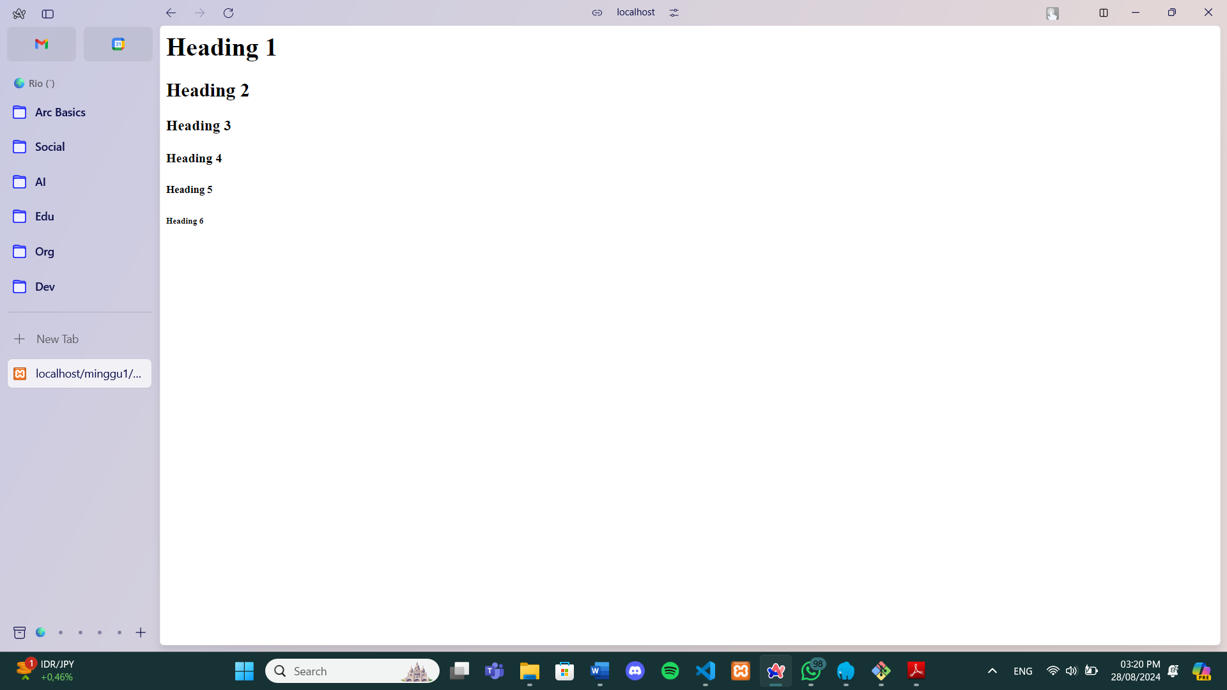  
   Dimana tag <h1> merupakan tag header atau judul yang berfungsi sebagai judul dalam web. Isi dari tag header akan selalu di bold. Angka disamping tag merupakan penanda ukuran dari header tersebut dengan yang paling besar merupakan <h1> dan semakin banyak angkanya semakin kecil juga ukurannya.
2. Dengan menambahkan atribut align maka tag akan berpindah posisi seperti yang tertulis dalam atributnya, seperti jika align=”center” maka tag akan berada di tengah dan seterusnya seperti dalam gambar berikut:  
   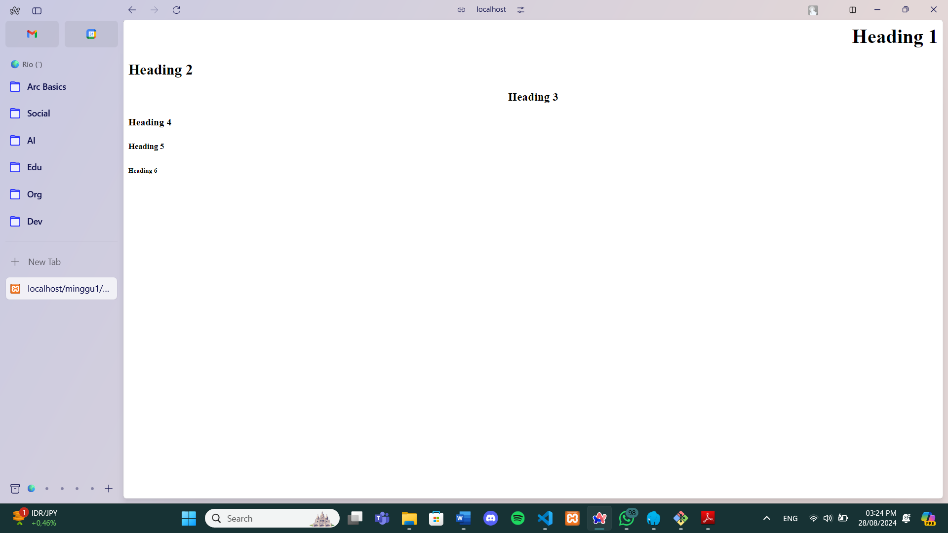
3. Jika sebelumnya merupakan header, sekarang mencoba membuat paragraf dengan tag <p> dan menghasilkan tampilan seperti dibawah ini:  
   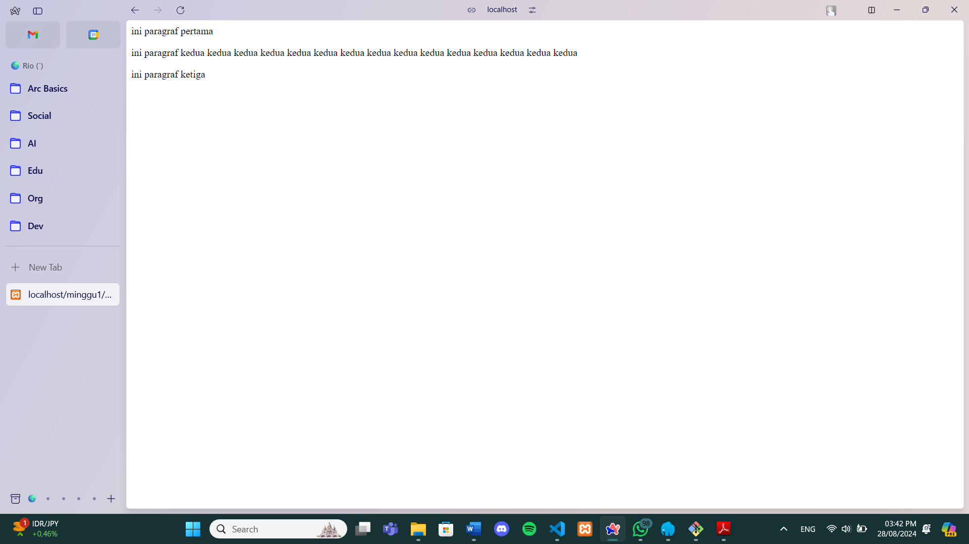
4. Seperti dalam percobaan sebelumnya, dengan menambahkan atribut align maka posisi paragraph akan berubah seperti yang tertera pada atribut align. Untuk tampilannya seperti berikut:  
   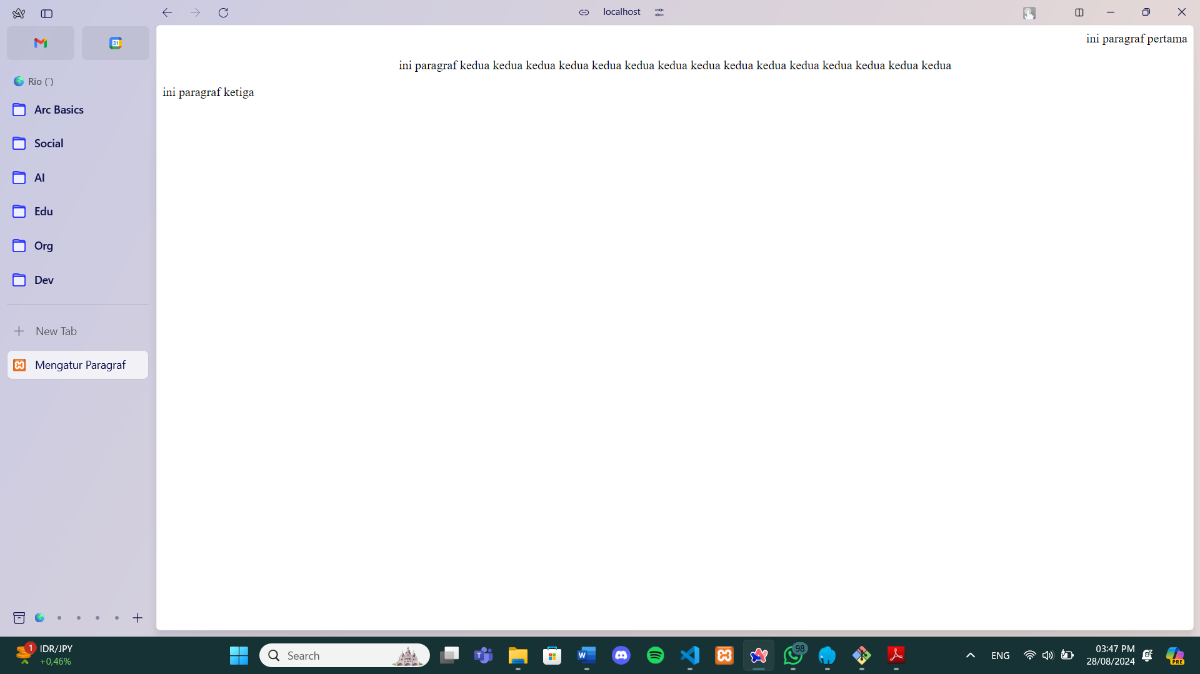

**Praktikum Bagian 4 : Font**

1. Percobaan ini merupakan manipulasi dari bentuk font atau tulisan hasilnya seperti:  
   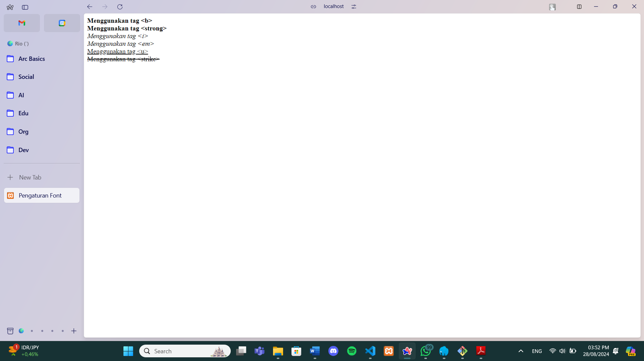  
   dimana tag <b> untuk memberikan bold, tag <strong> menandakan bahwa tag tersebut penting, tag <i> memberikan italic atau miring, tag <em> menandakan bahwa hal tersebut yang akan ditekankan pada web, tag <u> memberikan underline atau garis bawah, dan tag <strike> mencoret kalimat atau kata didalamnya.

**Praktikum Bagian 5: Karakter Khusus**

1. Untuk memberikan karakter khusus dalam web bisa menggunakan ‘&*namaKarakter*;’ (&euro;) seperti hasil dibawah ini:  
   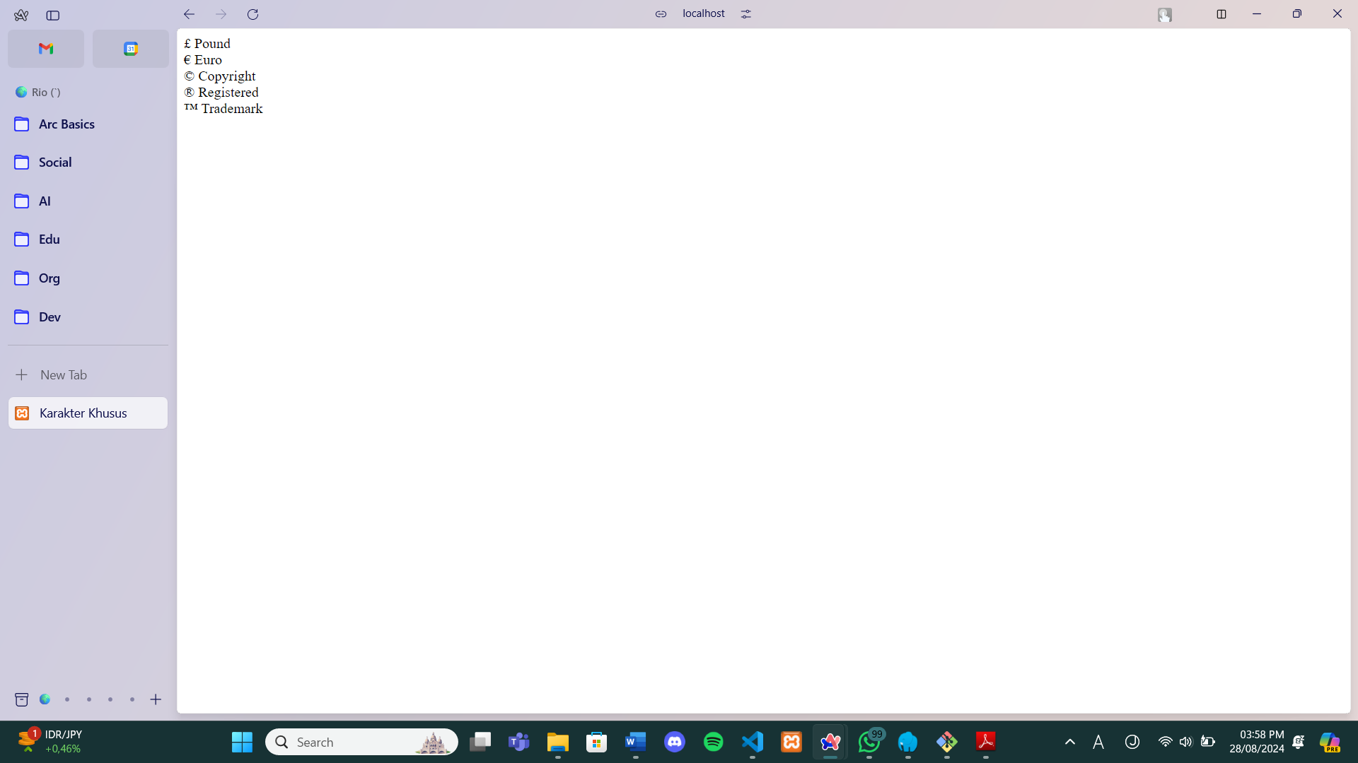

**Praktikum Bagian 6: Garis Horizontal**

1. Untuk membuat suatu garis horizontal seperti gambar dibawah, bisa menggunakan tag <hr>  
   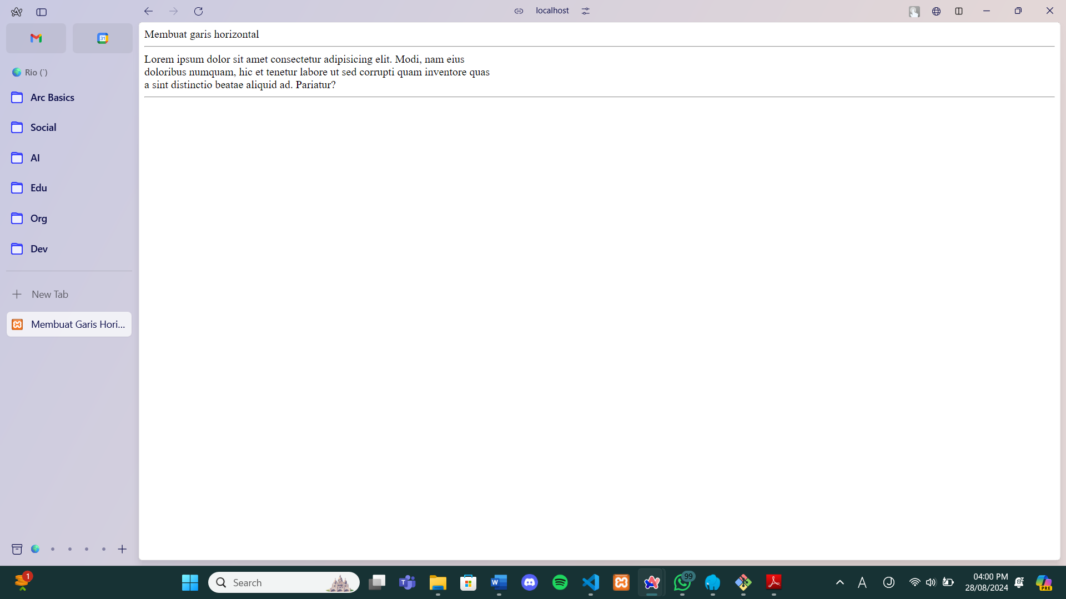
2. Dalam list ada 3 jenis list yaitu terurut (ordered) <ol>, tak terurut (unordered) <ul> dan definisi (definition) <dl>. Tag <ol> berarti list tersebut berurutan dengan ditandai dengan angka ataupun huruf. Tag <ul> berarti list tidak berurutan dengan ditandai dengan poin dan bukan angka. Tag <dl> menandakan list tersebut merupakan definisi dengan tag <dt> merupakan kata, dan tag <dd> merupakan penjelasan dari kata. Untuk tampilannya seperti dibawah ini:  
   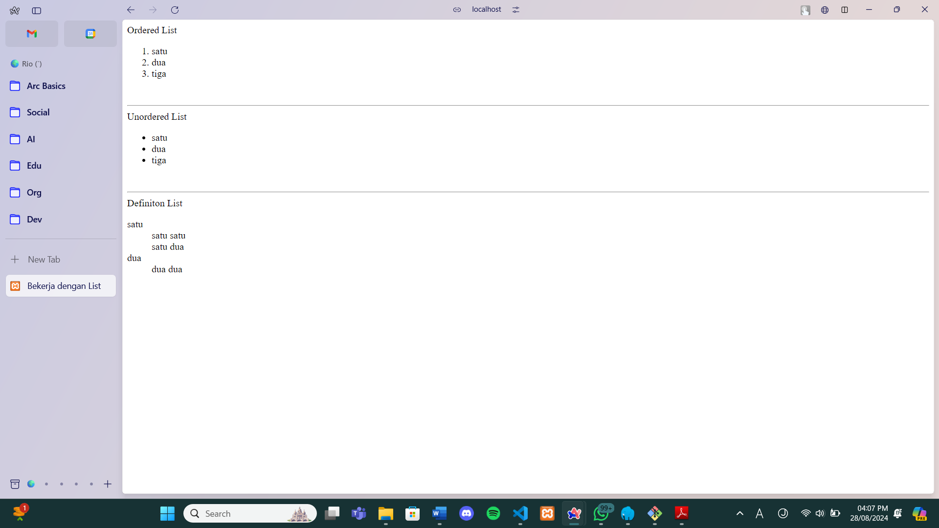

**Praktikum Bagian 7: Menggunakan List**

1. Untuk memberi warna background bisa ditambahkan atribut bgcolor=”warna”. Untuk mengubah warna elemen bisa menambahkan atribut color=”warna”. Dalam pemberian warna bisa langsung menuliskan nama dari warna tersebut maupun menggunakan heksadesimal. Untuk tampilannya seperti dibawah ini:  
   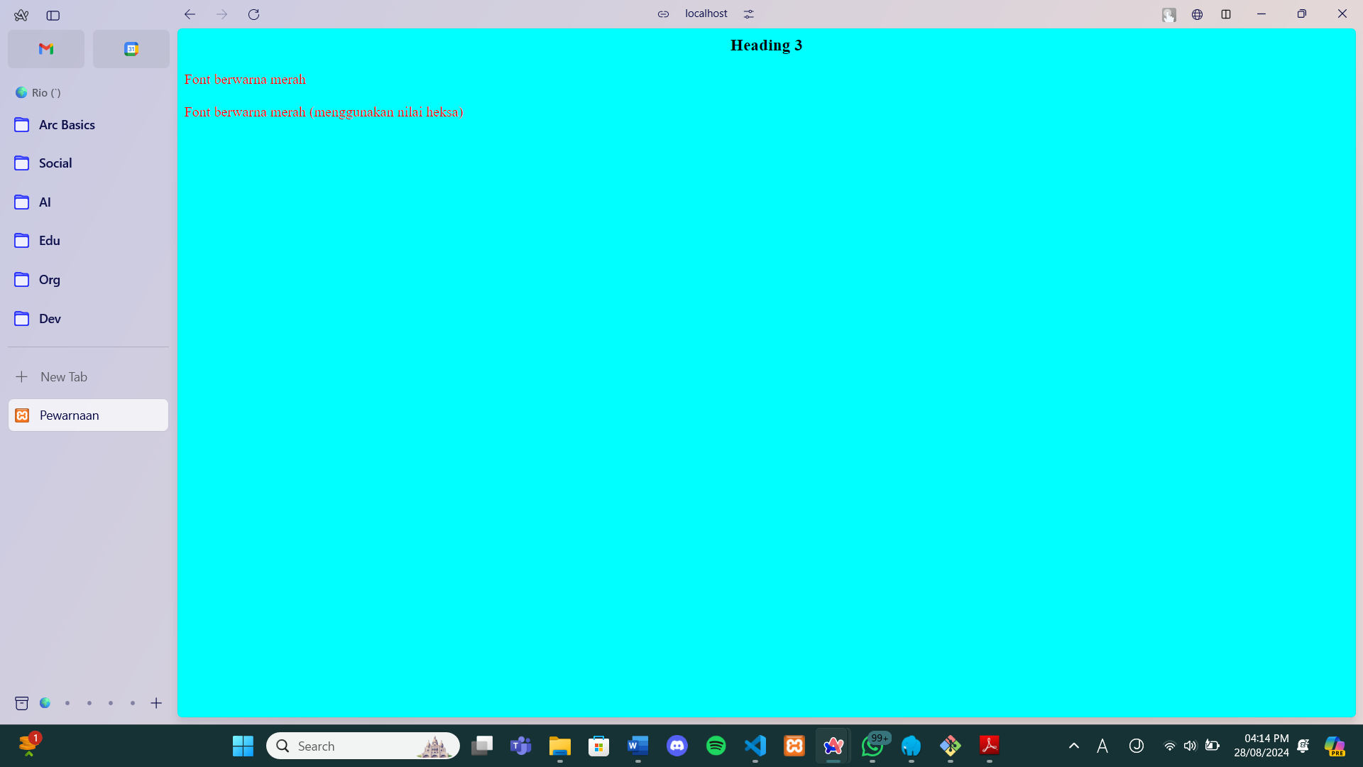

**Praktikum Bagian 9: Bekerja dengan Gambar**

1. Untuk menyisipkan gambar bisa menggunakan tag <img> dengan atribut src=”gambar.jpg” sesuai dengan nama gambar dan tipe gambar (jpg, png, dsb). Bilamana gambar berada dalam folder yang sama maka bissa langsung diinputkan dalam atribut nama gambar tersebut, bila berbeda maka perlu dicari dan keluar dari folder dengan penulisan atribut src=”../folder/gambar.jpg”. Hasil dari penyisipan gambar seperti dibawah ini:  
   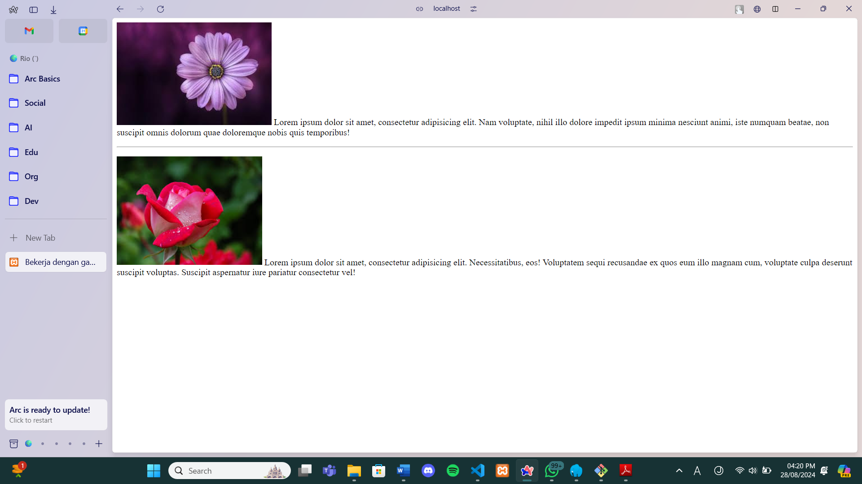

**Praktikum Bagian 10 : Link**

1. Untuk memberi link pada elemen dalam html bisa dengan tag <a href=”*link*”> denga isi dari href merupakan link yang akan dituju pada saat ditekan. Tag link sendiri memiliki beberapa jenis diantaranya Link Relative dimana alamat yang dituju merupakan alamat local, Link Absolute dimana alamat yang dituju berada, Link dalam dokumen yang sama dimana tag yang akan dituju akan diberi atribut name=”nama” dan bisa diakses dengan href=”#nama”. Bisa juga link menuju email dengan atribut dalam href mailto: dan juga membuka link di tab baru dengan atribut target=”_blank”.  
   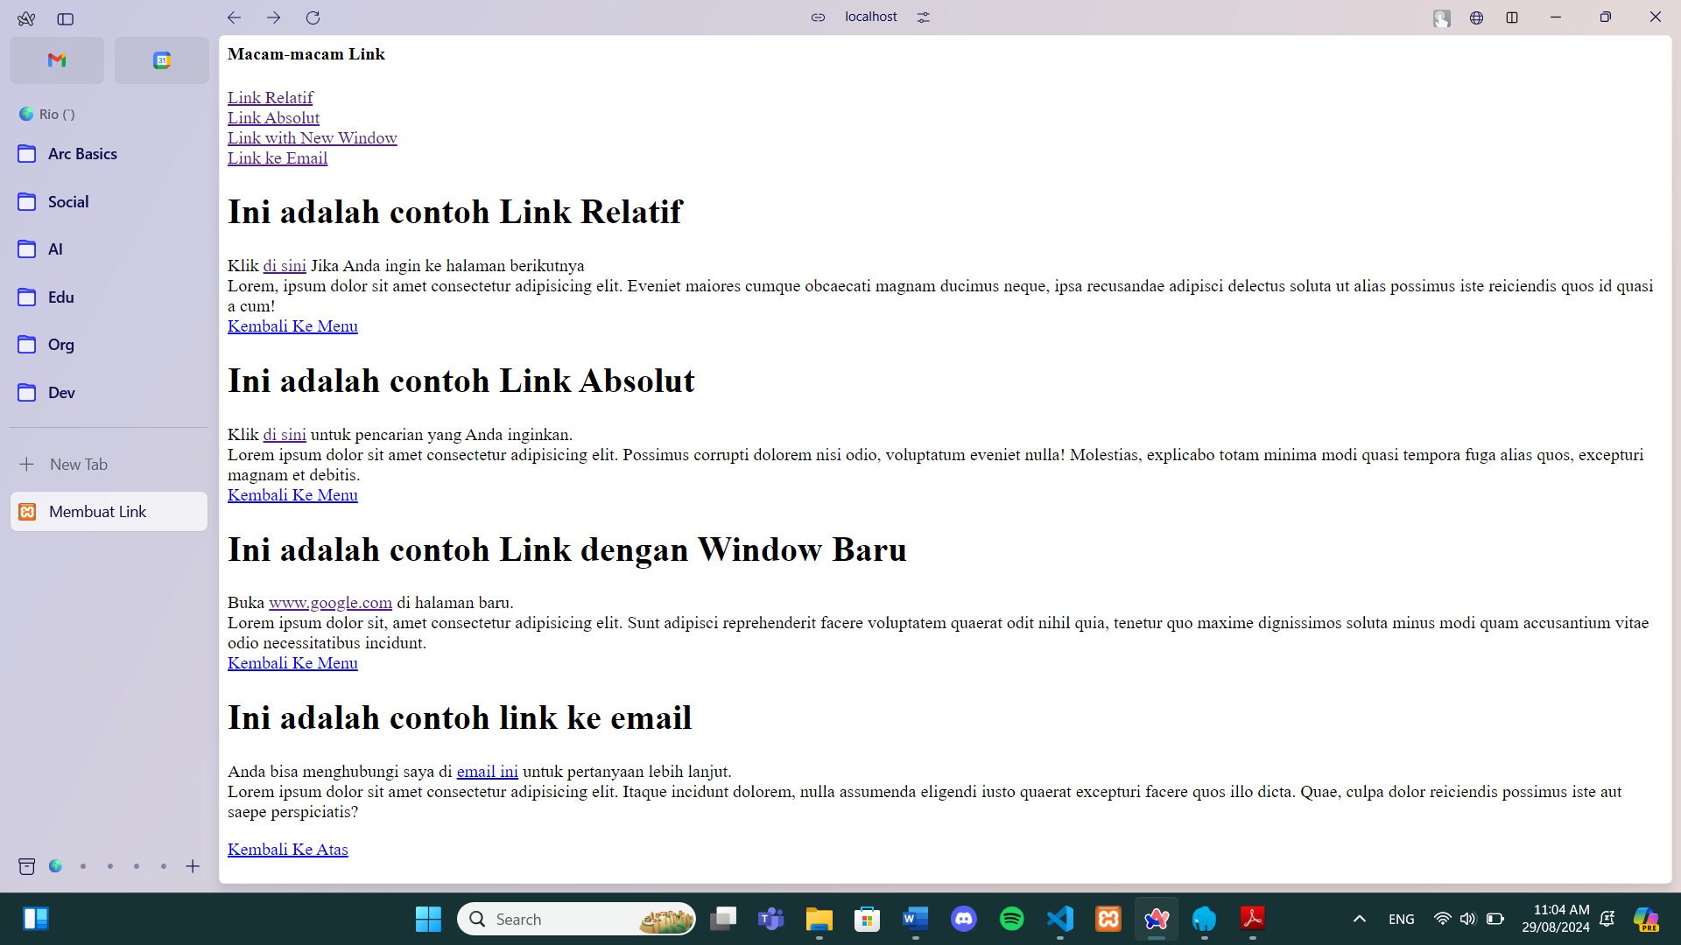

**Tugas Praktikum Bagian 10 : Link**Buat sebuah halaman, beri nama tugasLink.htmlTampilkan sebuah gambar yang mengandung link ke <http://www.google.com>.

Kode:

<!DOCTYPE html>

<head>

    <title>Tugas Link</title>

</head>

<body>

     <a href="http://google.com"><img src="bunga1.jpeg"></a>

</body>

</html>

**Praktikum Bagian 11 : Tabel dan Pengaturannya**

1. Membuat tabel dalam html menggunakan tag <table> sebagai penerang bahwa elemen tersebut merupakan sebuah tabel, tag <tr> digunakan untuk membuat baris tabel, dan tag <td> digunakan untuk meletakkan data yang ingin kita isikan dalam tabel. Seperti dalam hasil kode praktikum:  
   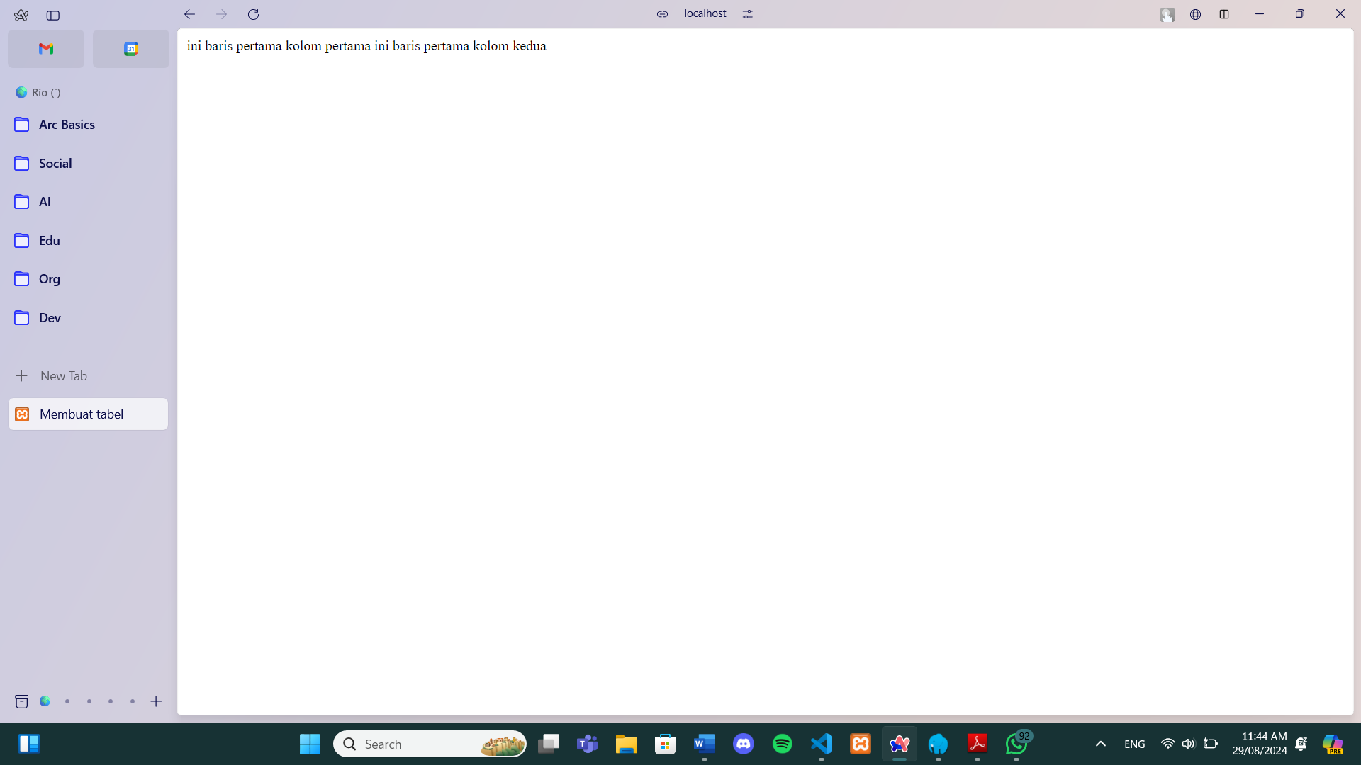
2. Menambahkan atribut border=”1” untuk memberi garis tepi dengan ‘1’ sebagai ukuran dari garis tepi tersebut, hasil seperti dibawah ini:  
   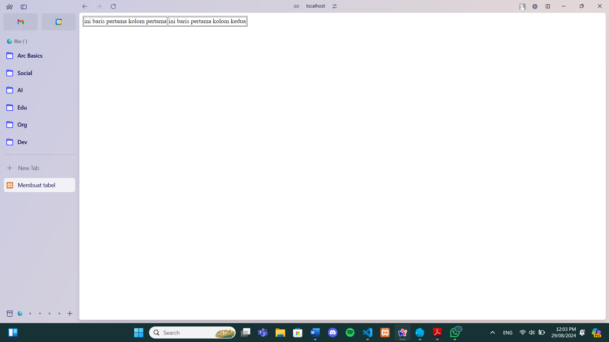
3. Menambahkan satu baris dalam tabel dengan menambahkan tag <tr> dan <td> dibawahnnya dan masih didalam tag <table> dengan hasil:  
   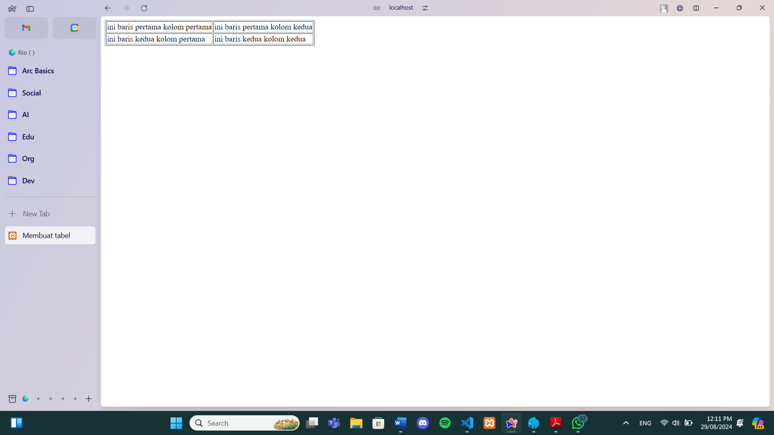
4. Menambahkan ukuran tinggi berupa 100% dari layar dan lebar 40% dari layar dengan menambahkan atribut height=100% dan width=40% dengan hasil:  
   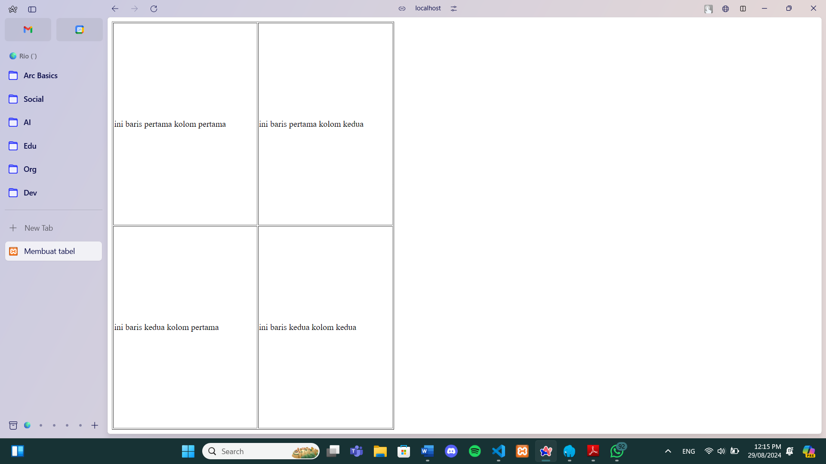
5. Dengan menghapus % dalam ukuran atribut maka patokan ukuran akan menjadi pixels, seperti pada dibawah ini:  
   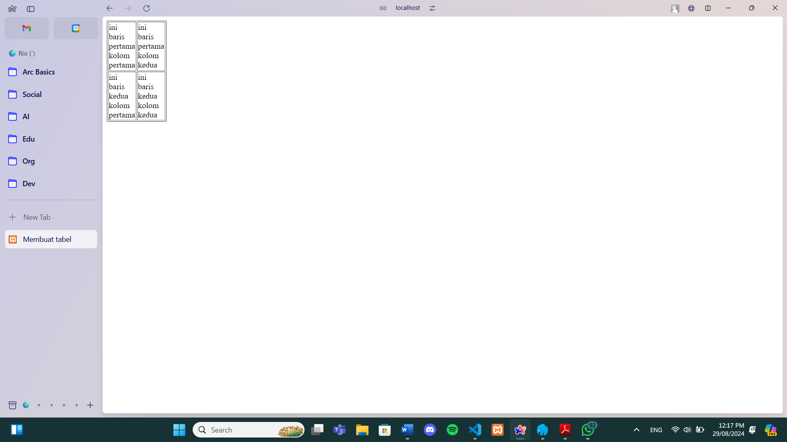
6. Dengan memberi atribut cellpadding=”20” maka isi dari tabel akan diberi jarak 20px dari garis tepi, dengan hasil seperti:  
   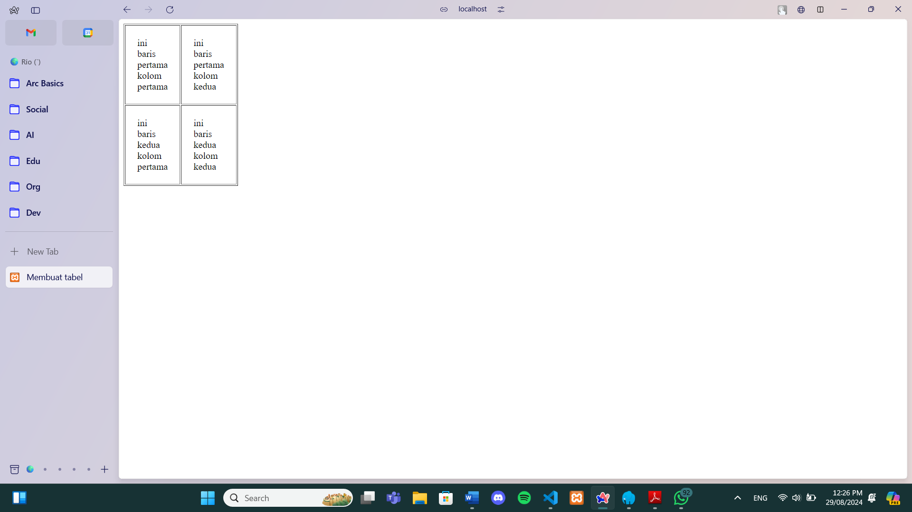
7. Atribut cellspacing=”5” akan merubah tabel dengan memberi jarak antar garis tepi sebesar 5px seperti:  
   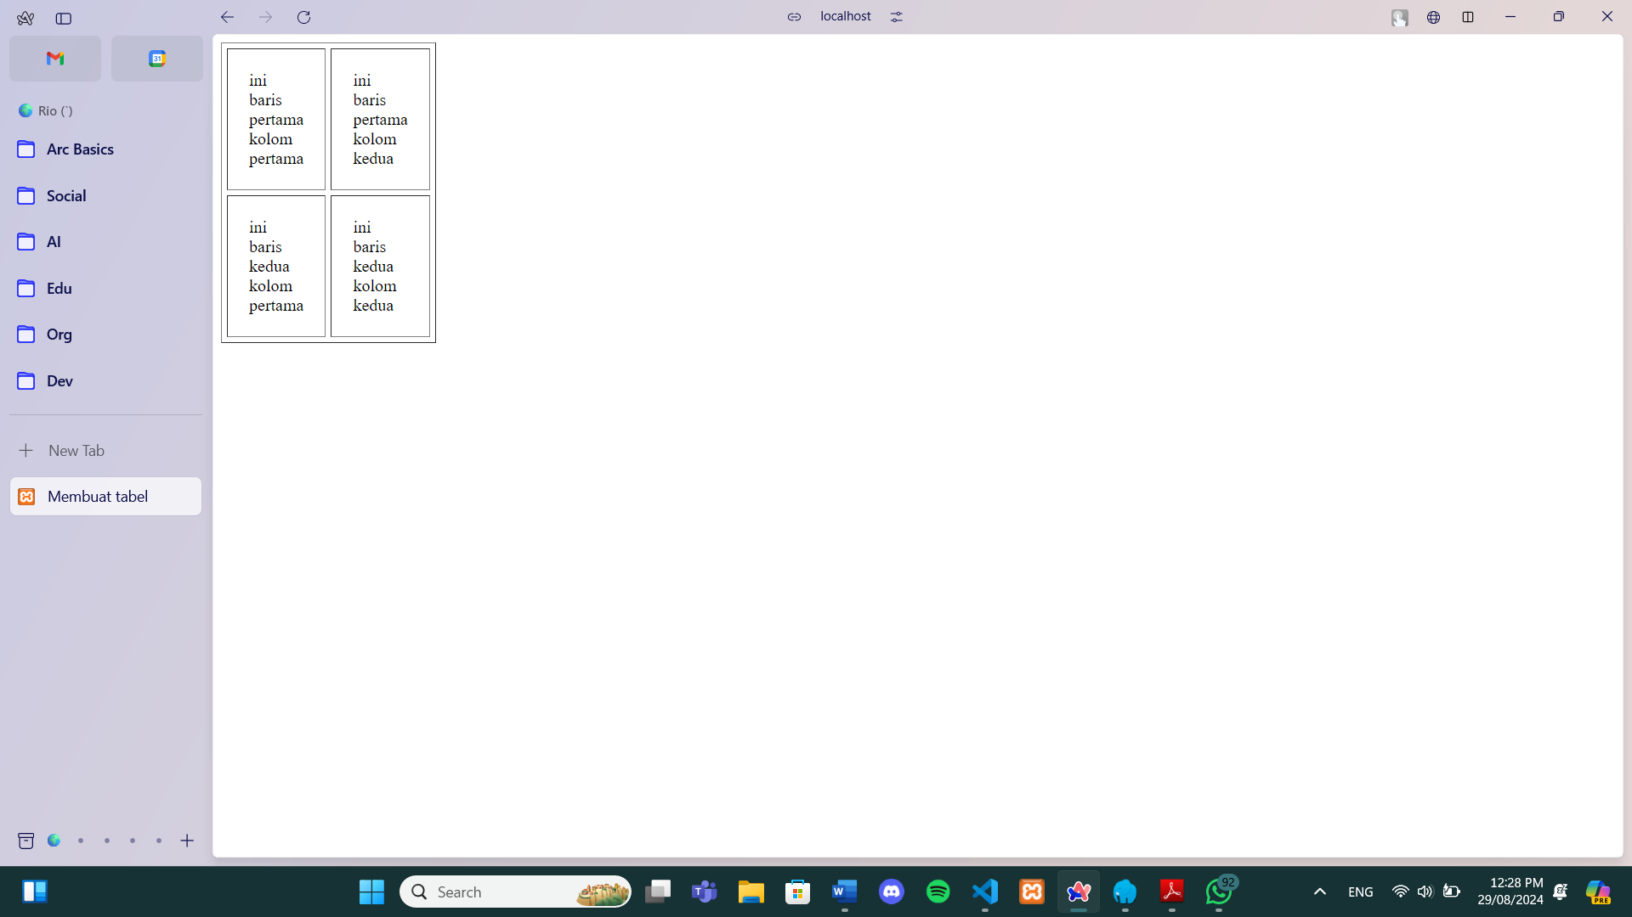
8. Dengan atribut align=”right” dalam kolom tabel maka isi tabel akan menempel kekanan seperti pada kolom 1 dari baris 1:  
   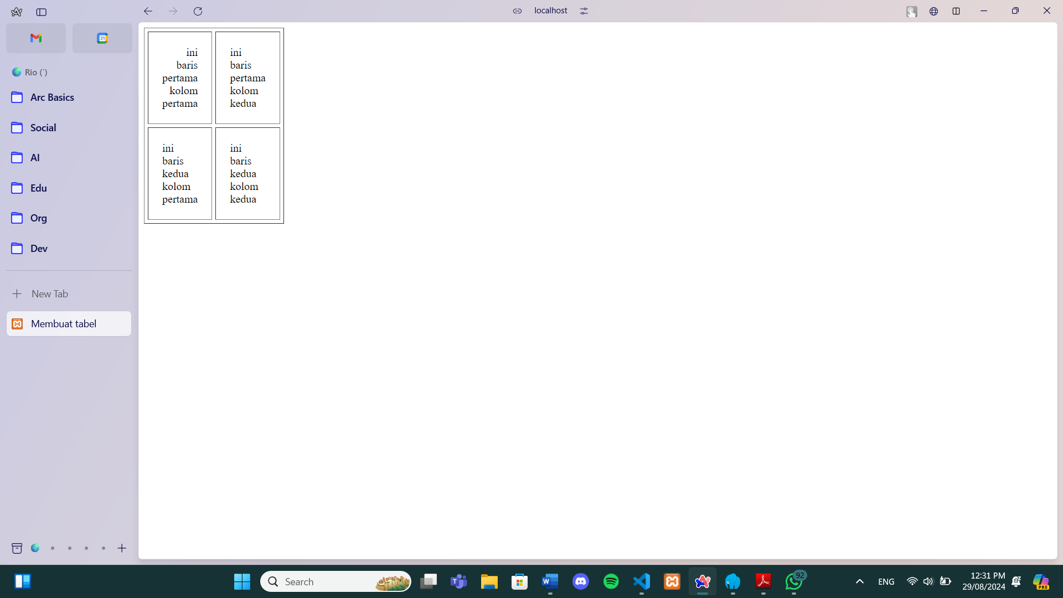
9. Mengubah height dan width menjadi % dan menambahkan atribut valign=”bottom” dimana valign merupakan *vertical alignment* yaitu posisi vertikal dan di set *bottom* yaitu dibawah seperti dalam kolom 1 dari baris 1:  
   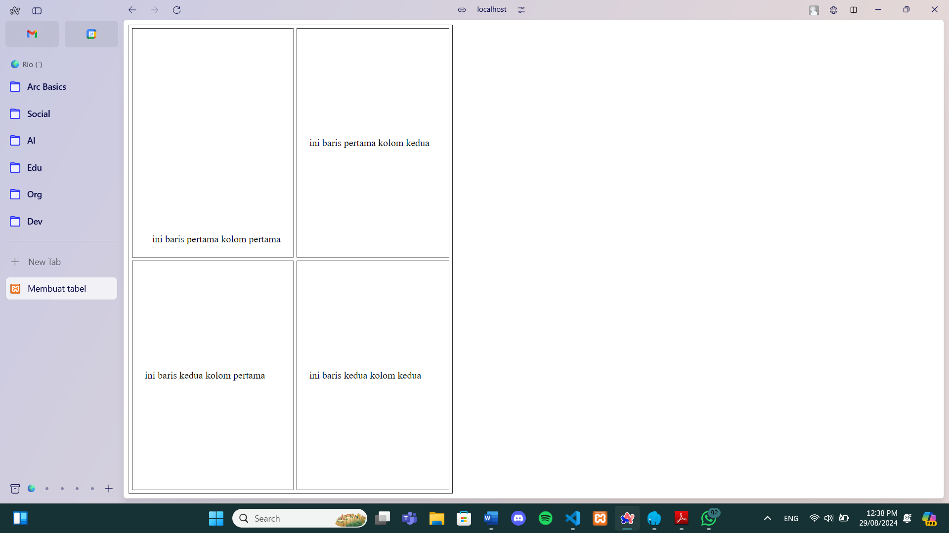
10. Mengubah font dari kolom 1 baris 1 menjadi courier dengan menambahkan tag <font face”courier”> dengan hasil:  
    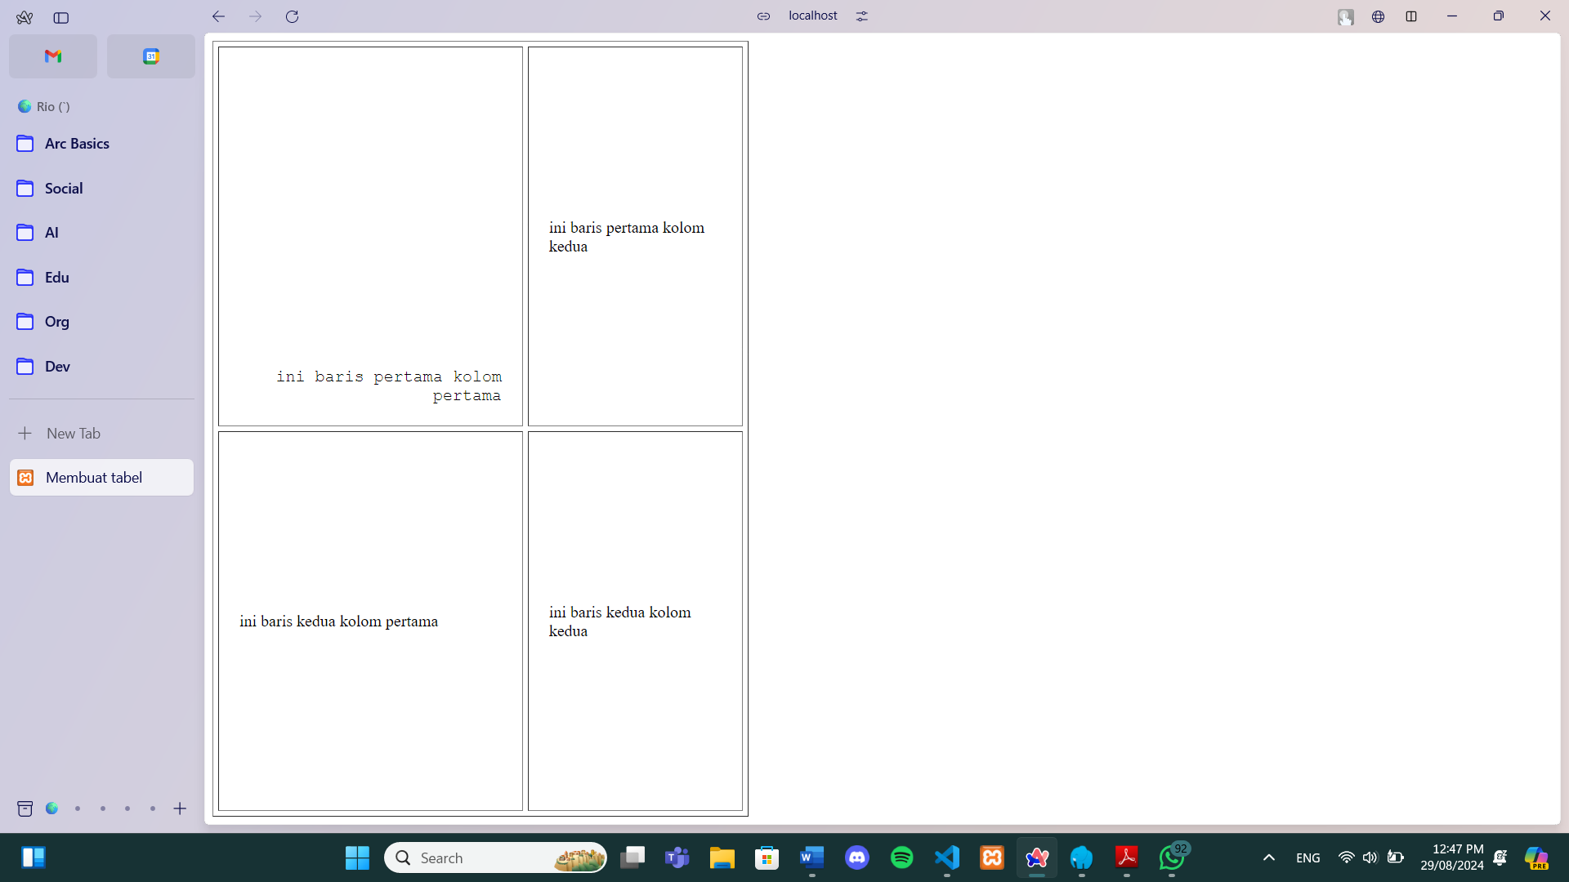
11. Mengubah warna dari kolom 1 baris 1 menjadi merah dan ukurannya menjadi 15 dengan menambahkan atribut color=”red” size=”15” dengan hasil:  
    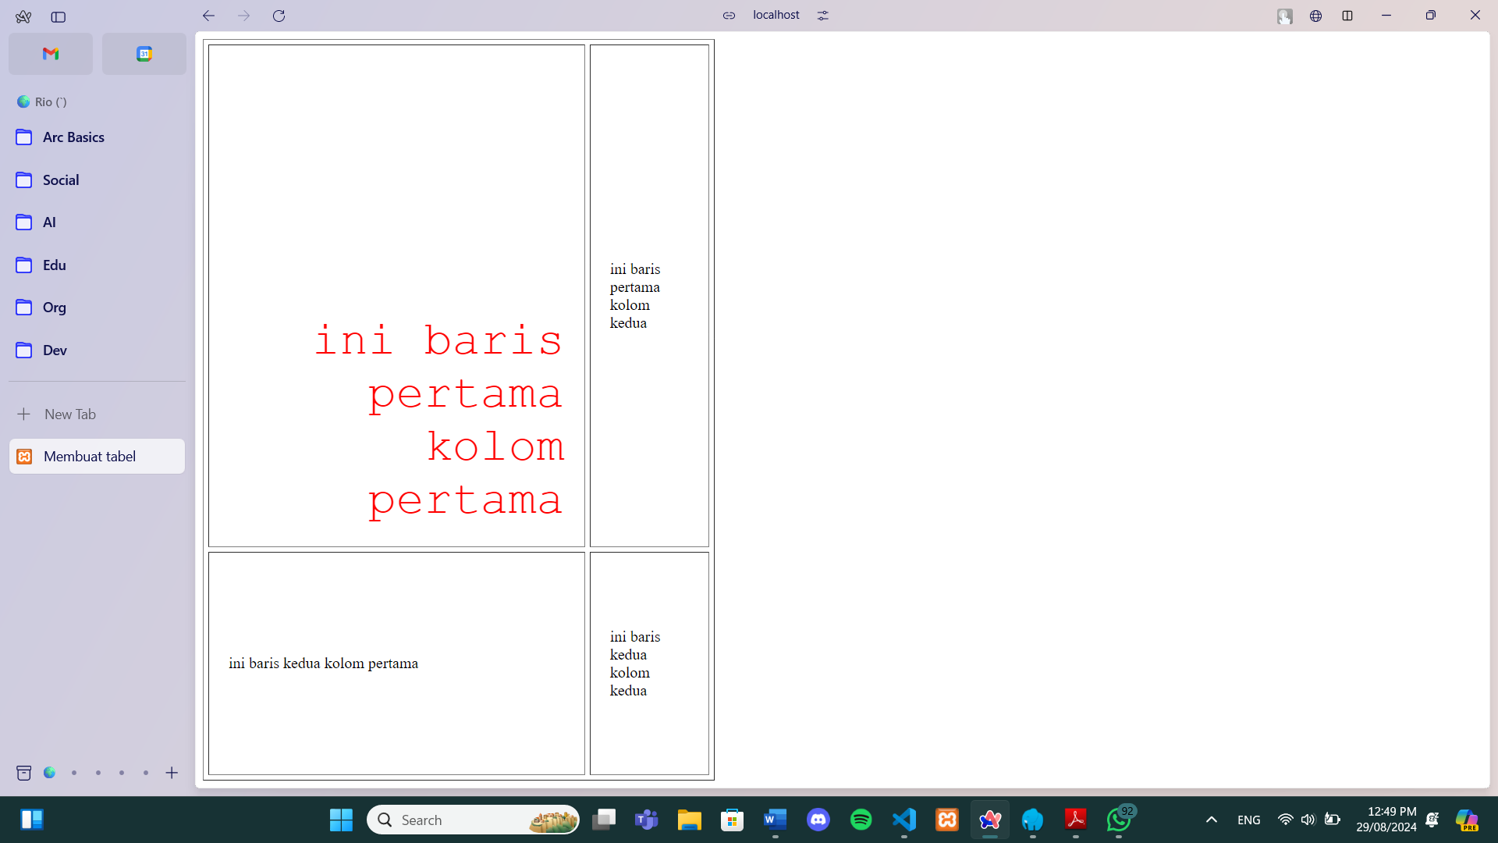
12. Atribut colspan=”2” berfungsi menggabungkan 2 buah kolom tabel seperti:  
    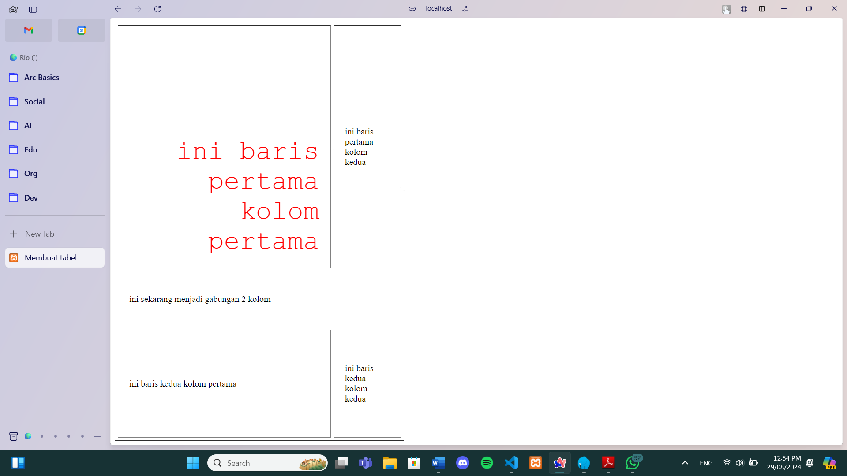  
    Menambahkan 1 kolom baris pertama pada tabel sebelumnya dengan hasil:  
    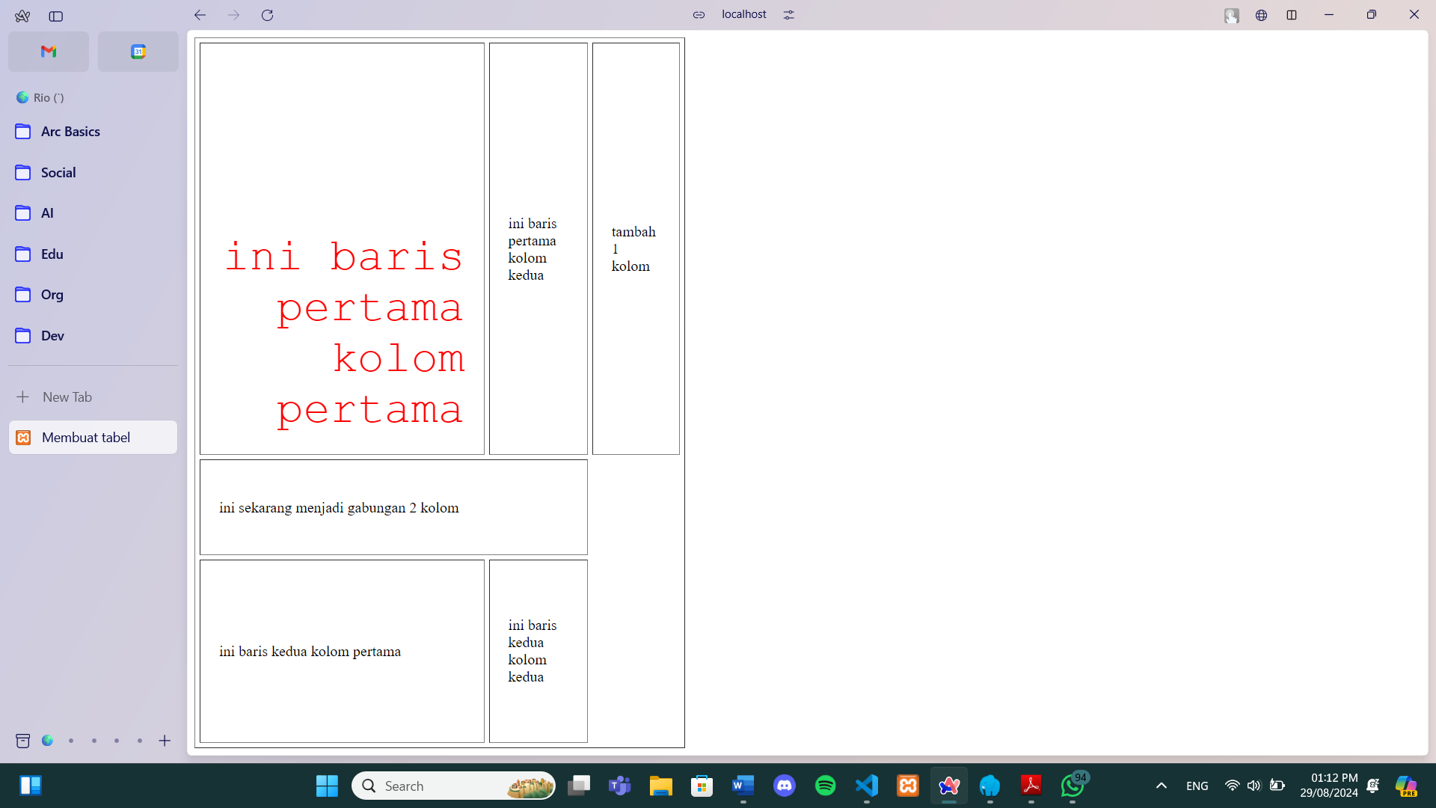  
    dibawah kolom tambahan kosong dikarenakan colspan yang ada merupakan 2 atau gabungan dari 2 tabel sehingga tabel ketiga kosong.
13. Menambahkan 1 kolom lagi sebelum kolom colspan:  
    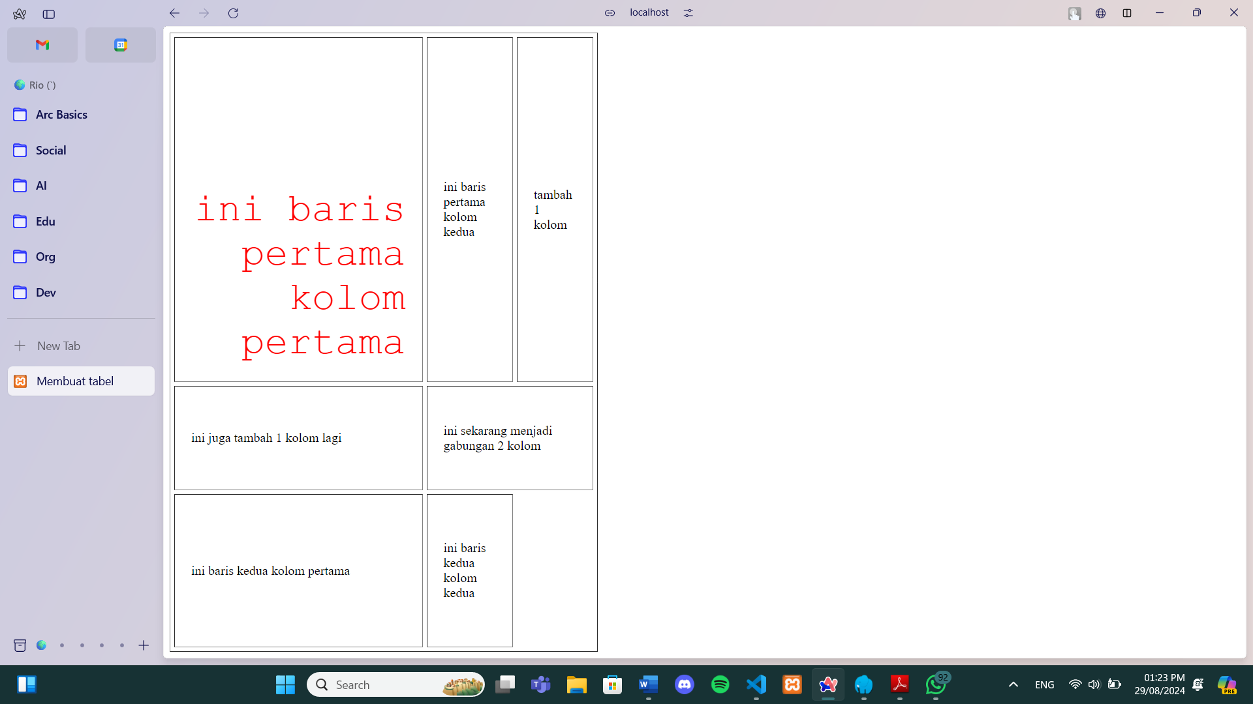
14. Menambahkan atribut rowspan=”2” dimana berkebalikan dengan colspan yang menggabungkan 2 kolom, rowspan menggabungkan 2 baris seperti dalam ‘ini juga tambah 1 kolom lagi’:  
    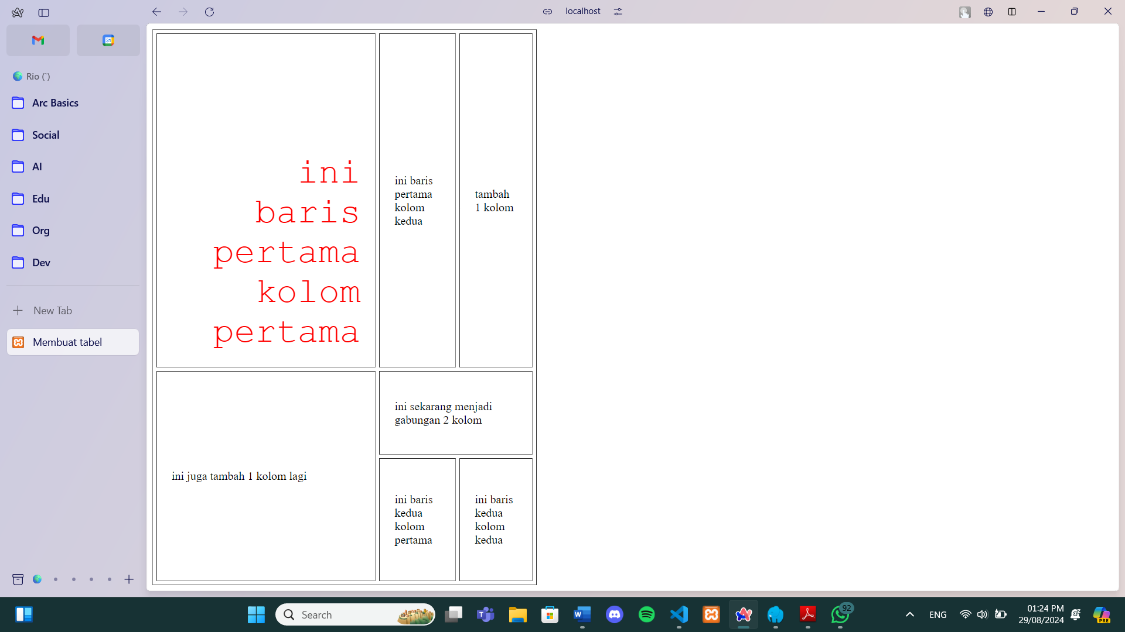
15. Memindahkan atribut rowspan=”2” dari ‘ini juga tambah 1 kolom lagi’ ke ‘ini baris pertama kolom pertama’ dengan hasil:  
    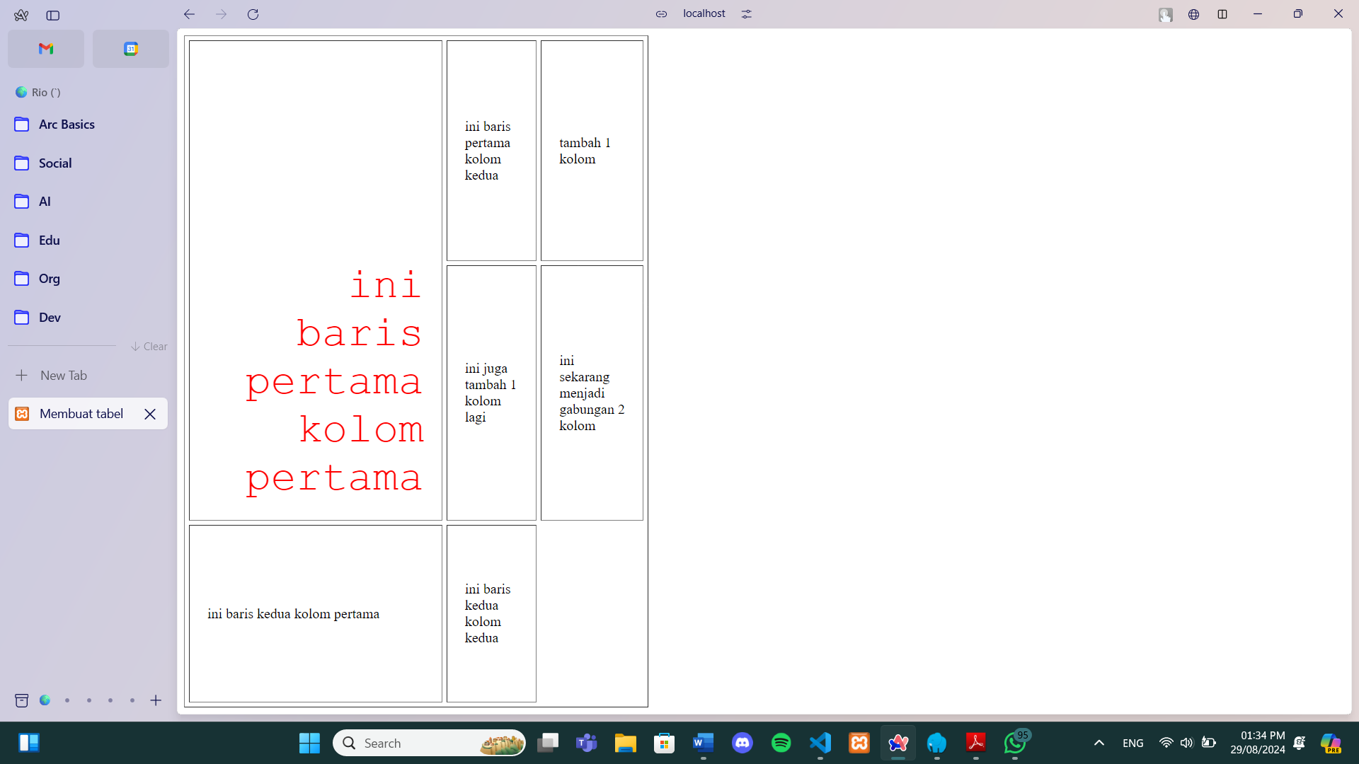

**Praktikum Bagian 12 : Bekerja dengan Form pada HTML**

1. Membuat form yang memiliki beberapa jenis diantaranya text untuk teks tulisan, checkbox untuk memilih beberapa pilihan, dan radio untuk memilih satu dari beberapa pilihan.  
   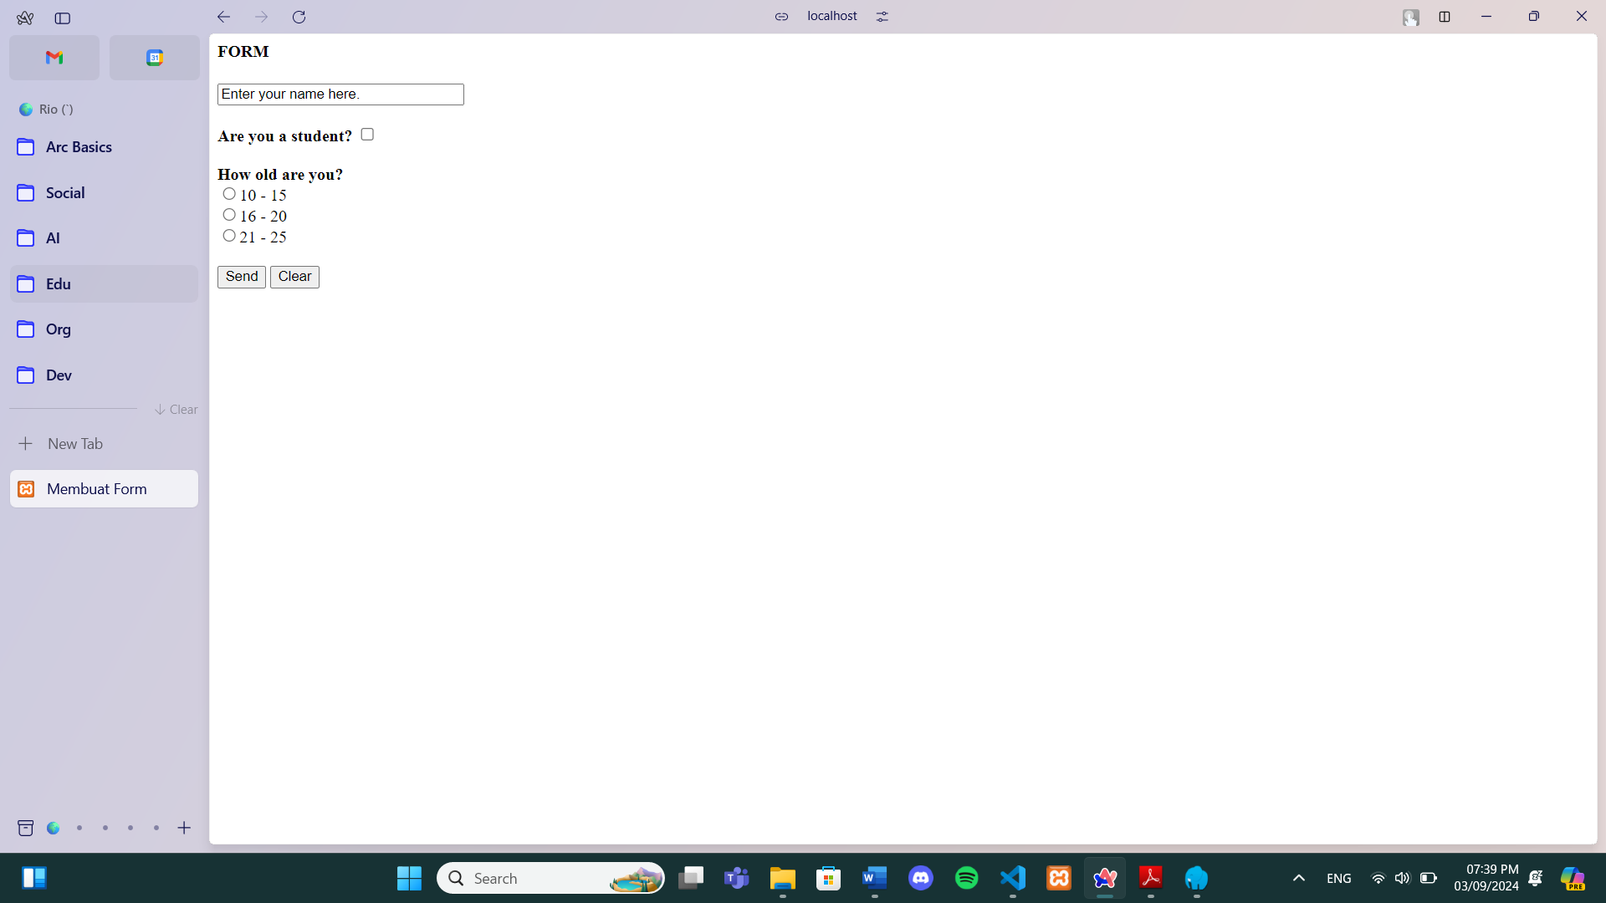
2. Menambahkan inputan text untuk memasukkan alamat dengan menambahkan kode:

<input type="text" name="var2" size="30" value="Masukkan alamat">

Dengan hasil:  
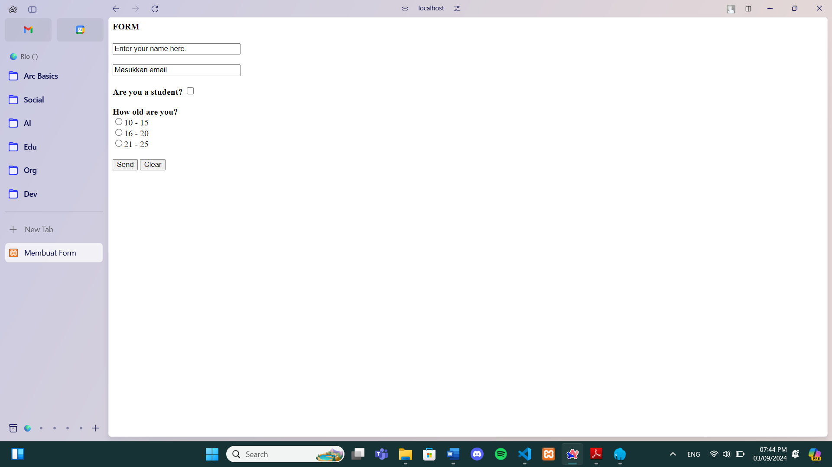

1. Output dari kode dari jobsheet sudah sesuai seperti output yang diinginkan, yaitu:  
   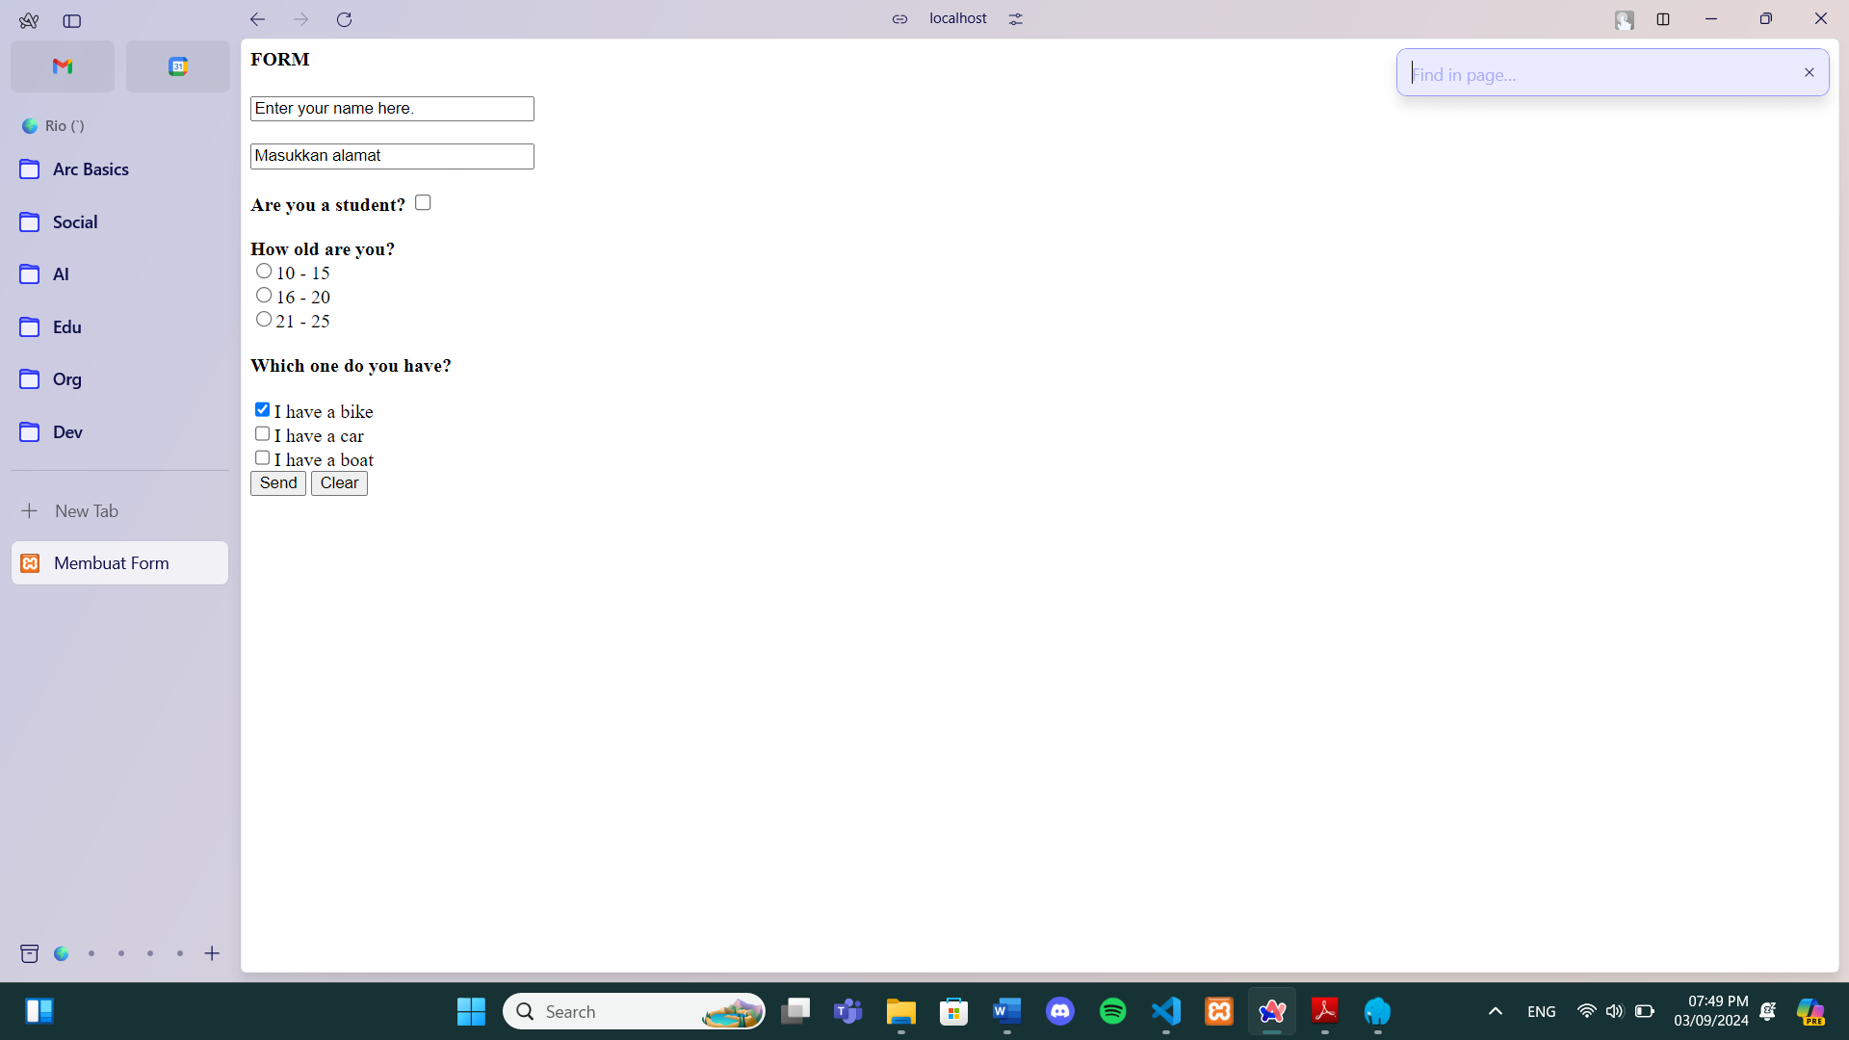
2. Menambahkan checkbox baru dan memindahkan tanda check ke dalam checkbox baru menggunakan kode:

<b>Which one do you have?</b><br><br>

<input type="checkbox" name="vehichle1" value="Bike">I have a bike <br>

<input type="checkbox" name="vehichle2" value="Car">I have a car <br>

<input type="checkbox" name="vehichle3" value="Boat">I have a boat <br>

<input type="checkbox" name="vehichle4" value="Plane" checked>I have a plane <br>

Dengan output:  
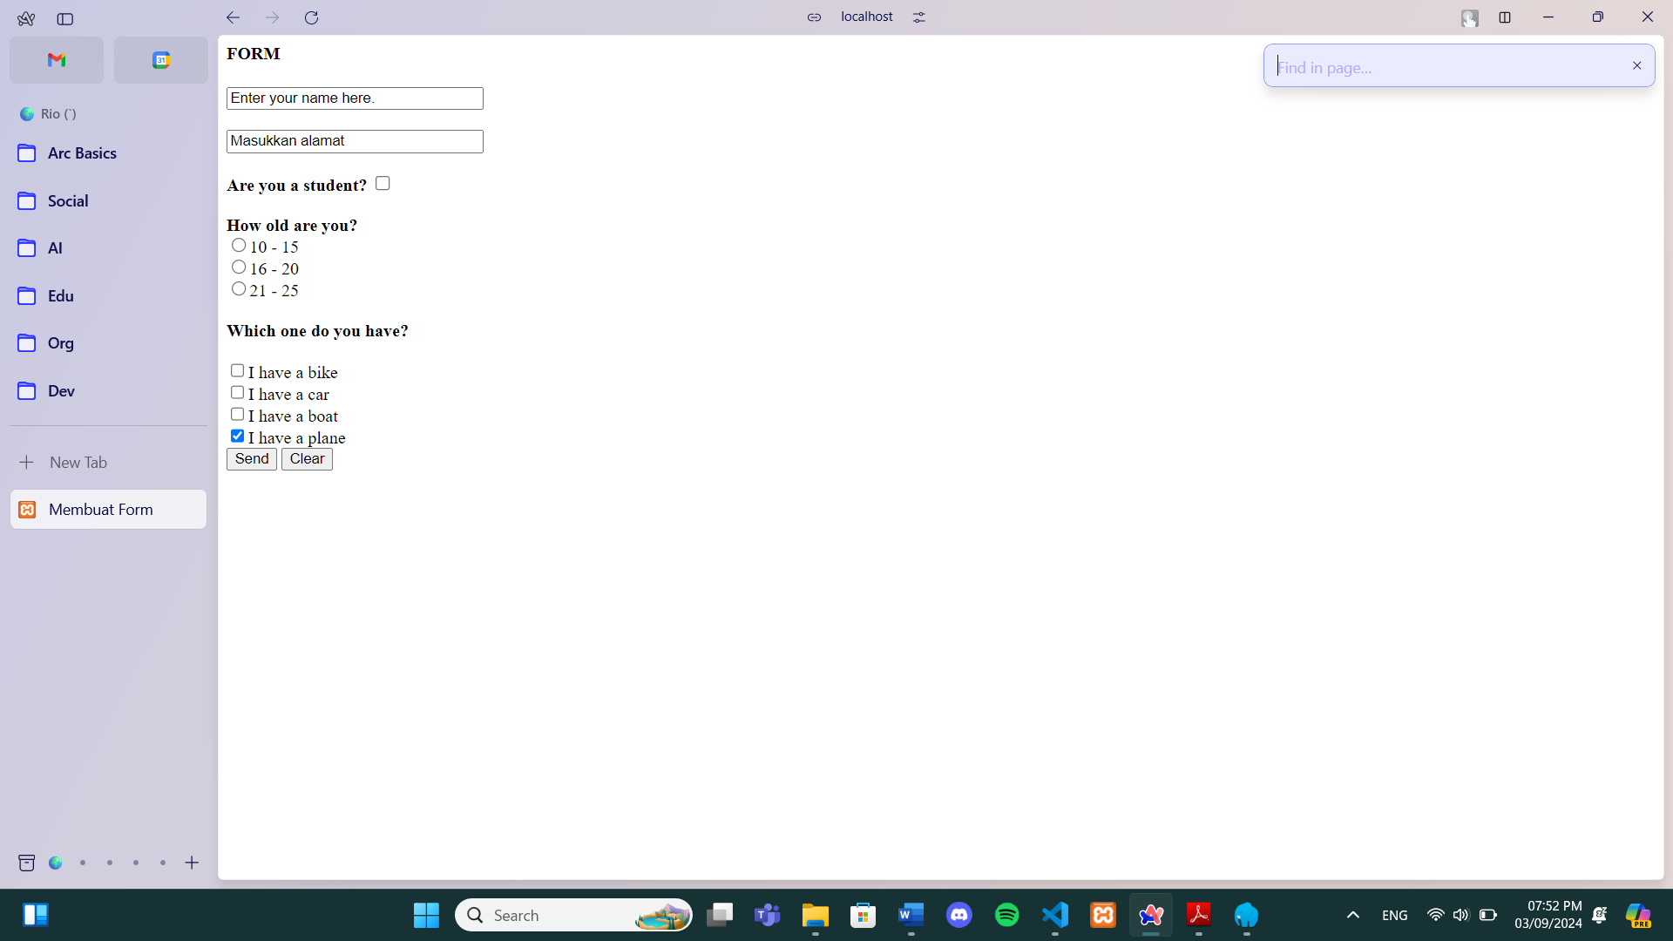

1. Potongan kode dari jobsheet yaitu:

<br>

<b>Where are you from?</b><br>

<select name="var6" size="1">

<option value="BG">Bulgaria</option>

<option value="UK">United Kingdom</option>

<option value="USA" selected>USA</option>

</select>

<br><br>

Berfungsi untuk membuat pilihan berupa dropdown dengan syntax option dan atribut selected merupakan atribut yang dipilih atau yang akan menjadi default dari dropdown tersebut, outputnya:  
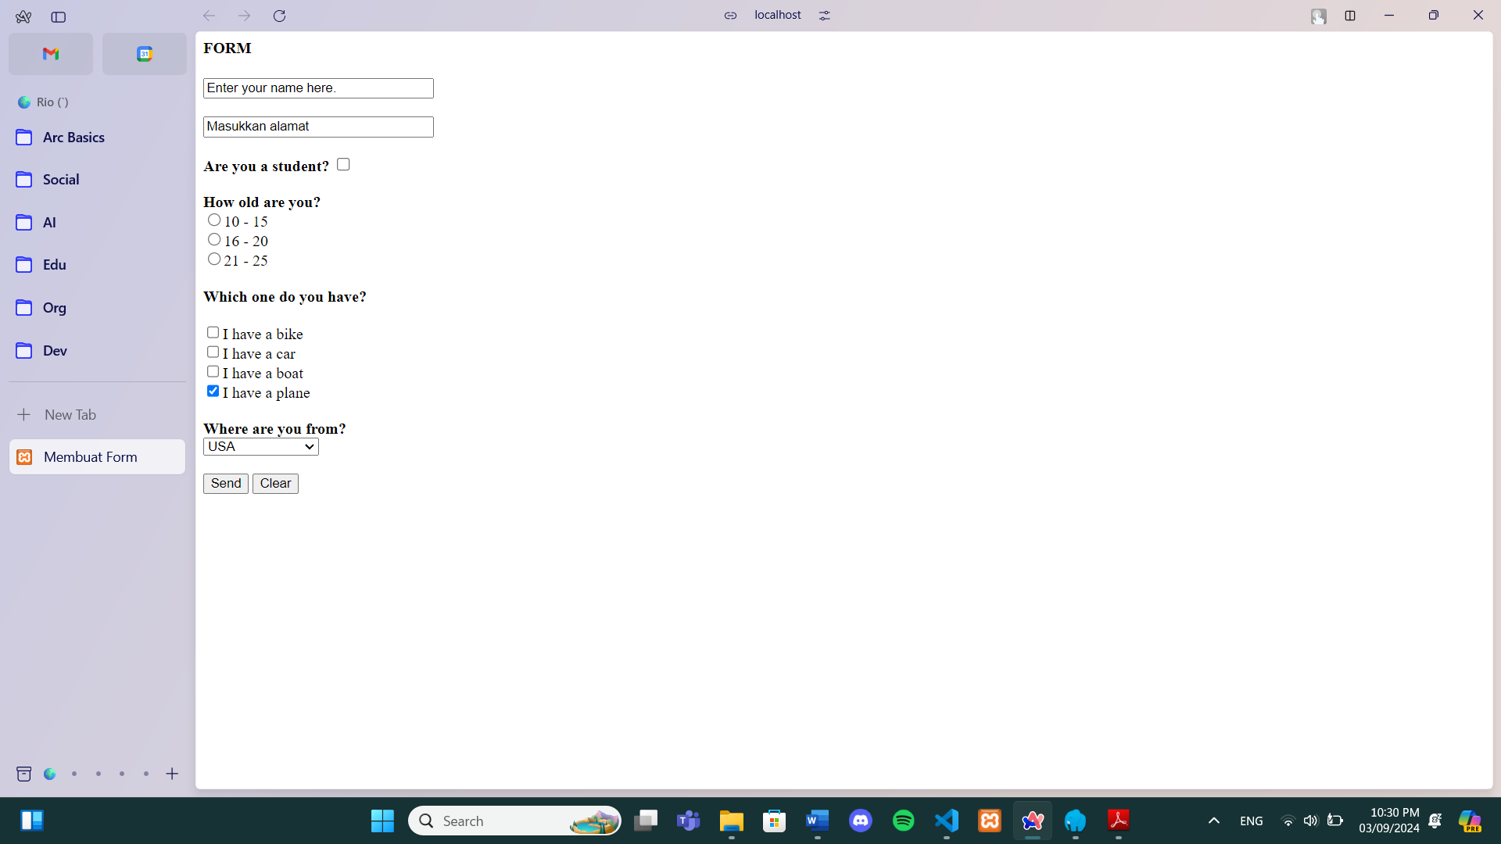 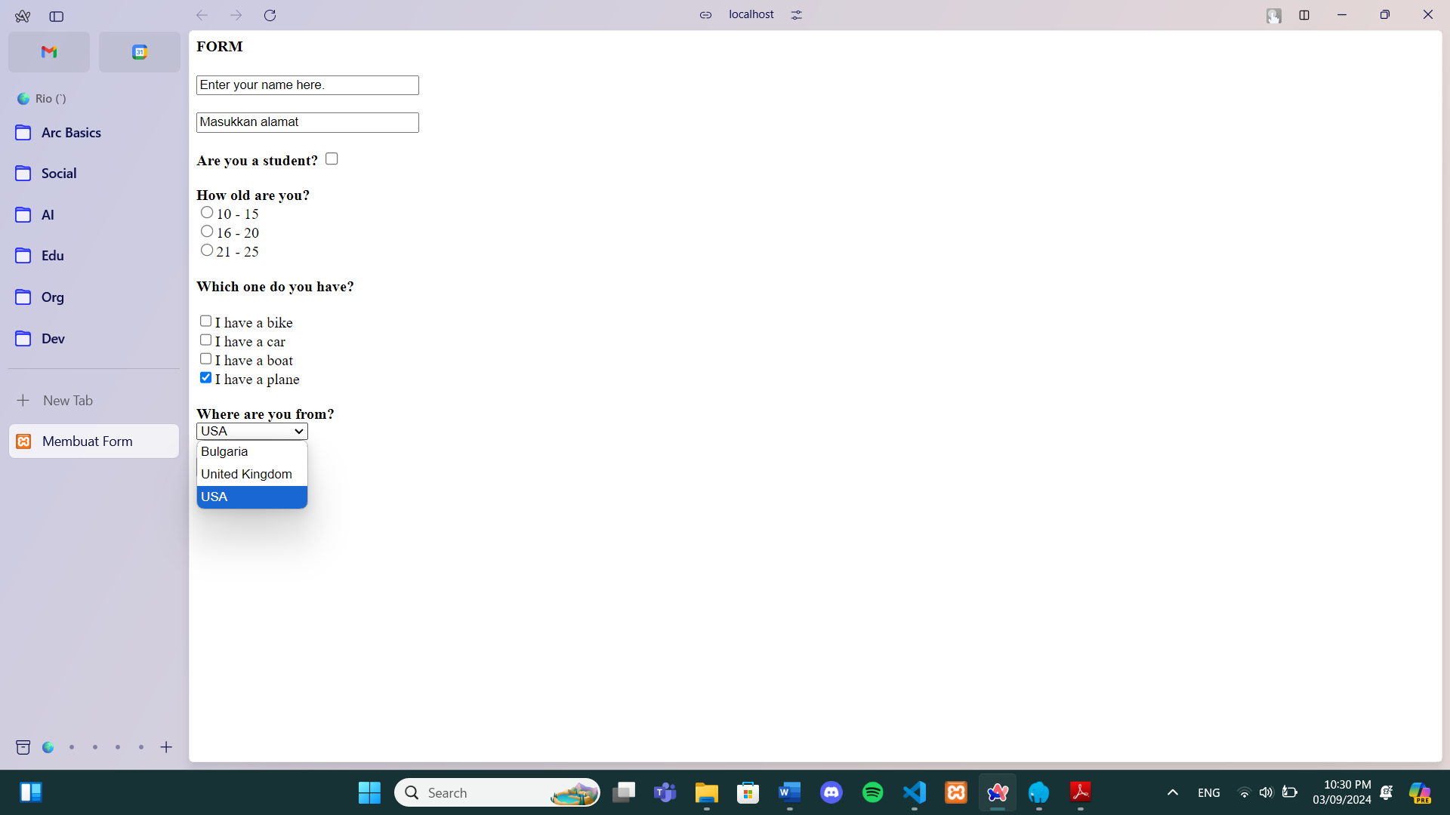

1. Untuk menambahkan pilihan dan menjadikannya default bisa menambahkan atribut selected pada kodenya seperti:

<select name="var6" size="1">

<option value="BG">Bulgaria</option>

<option value="UK">United Kingdom</option>

<option value="USA">USA</option>

<option value="INA" selected>Indonesia</option>

</select>

Dengan output:  
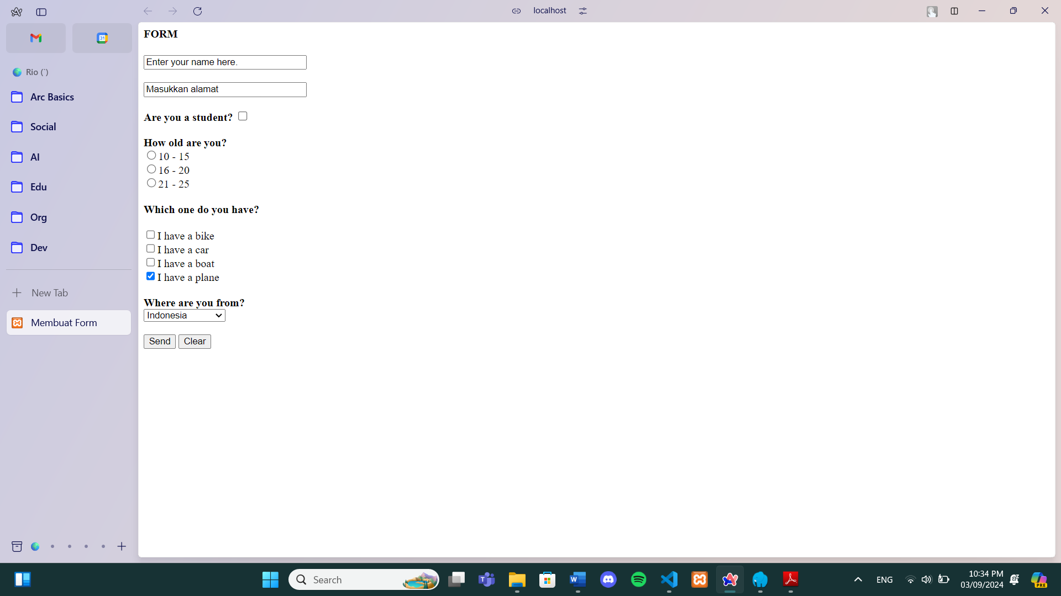

1. Dengan mengubah nilai dari atribut size menjadi ‘2’ dimana sebelumnya merupakan ‘1’ maka akan muncul output:  
   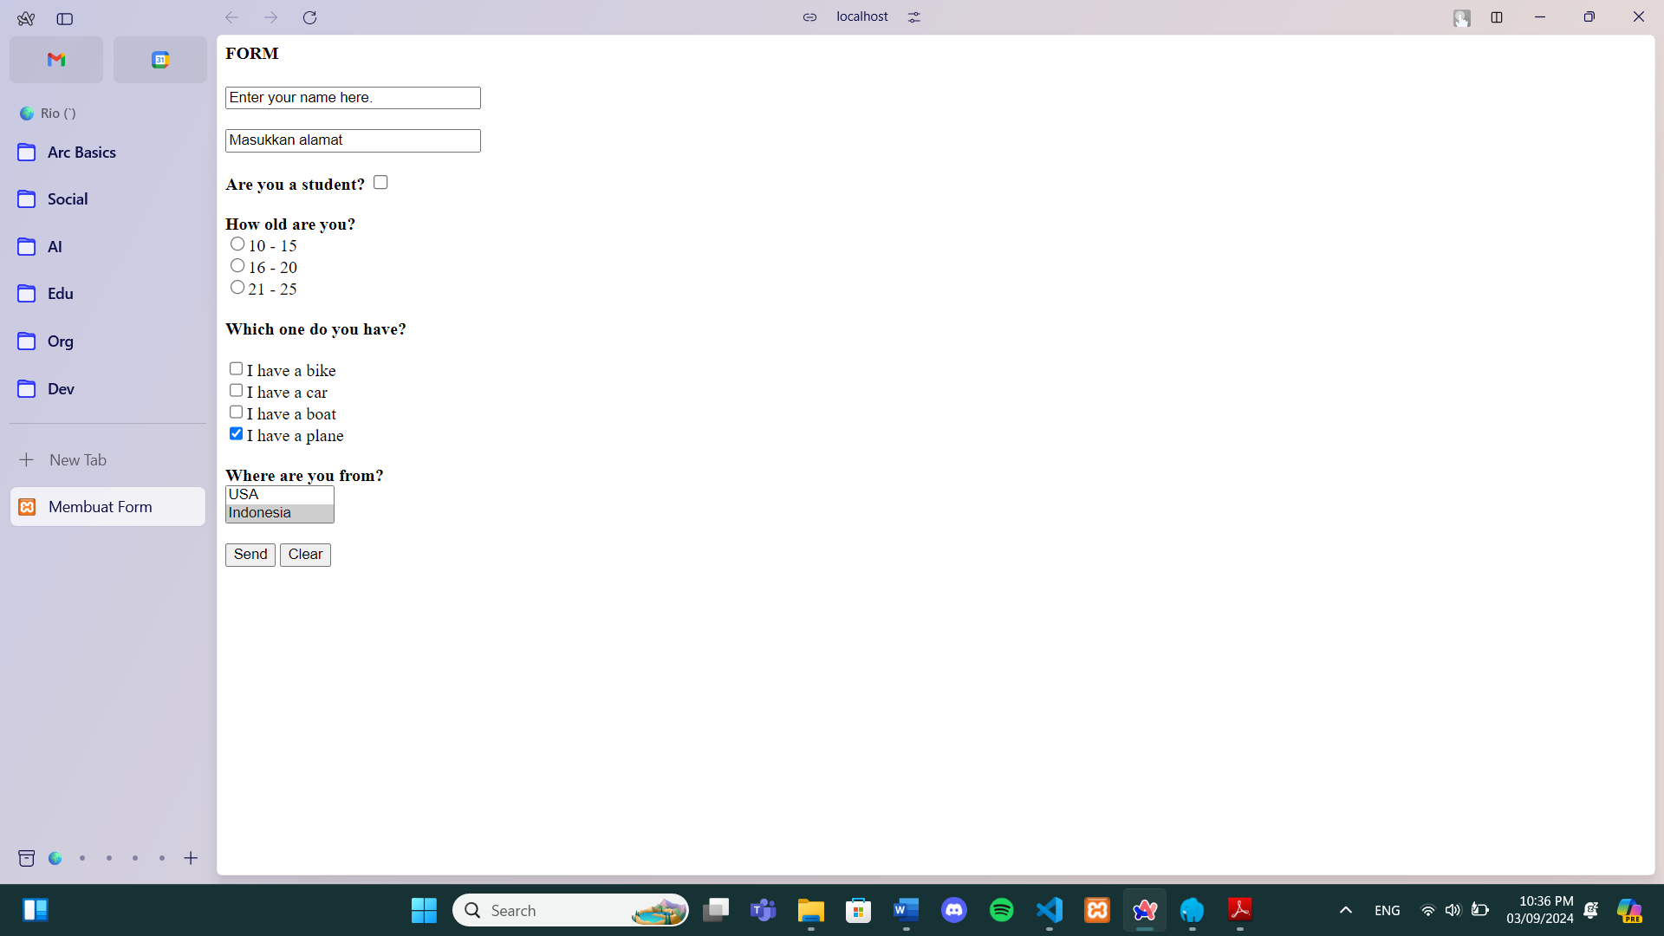  
   Dimana form yang akan muncul adalah 2 option.
2. Dengan menambahkan input berupa password dengan kode:

<input type="password" name="pass">

maka outputnya:  
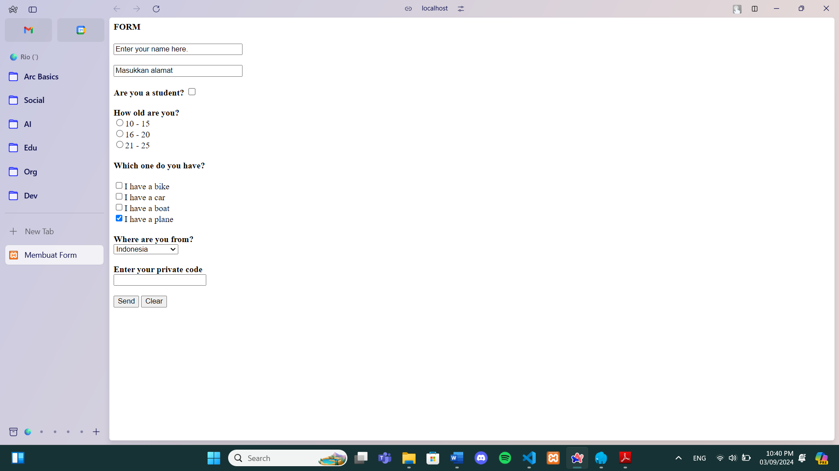  
Dan dikarenakan inputan tersebut bertipe password maka hasil inputan didalamnya akan tersensor sendirinya seperti:  
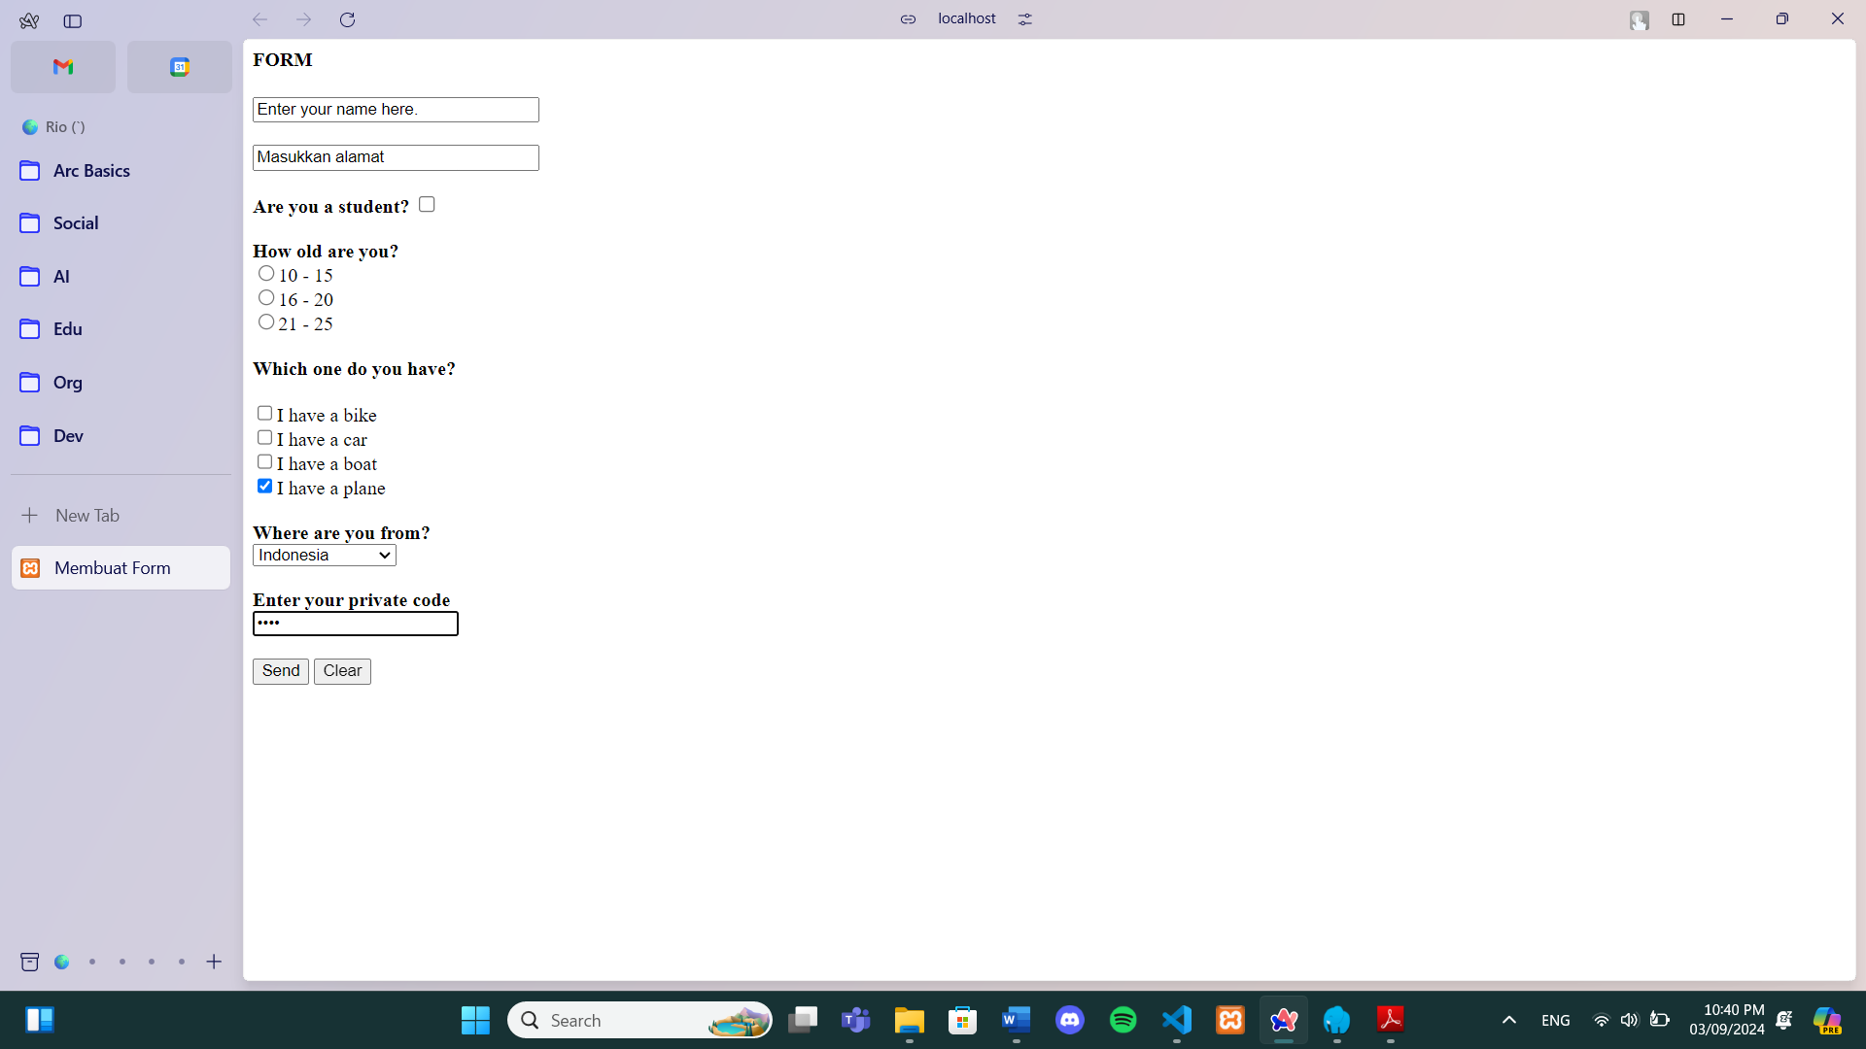

1. Menambahkan form untuk mengetik komentar panjang menggunakan tag <textarea> dengan kode dan output:

<textarea name="comment" ></textarea>

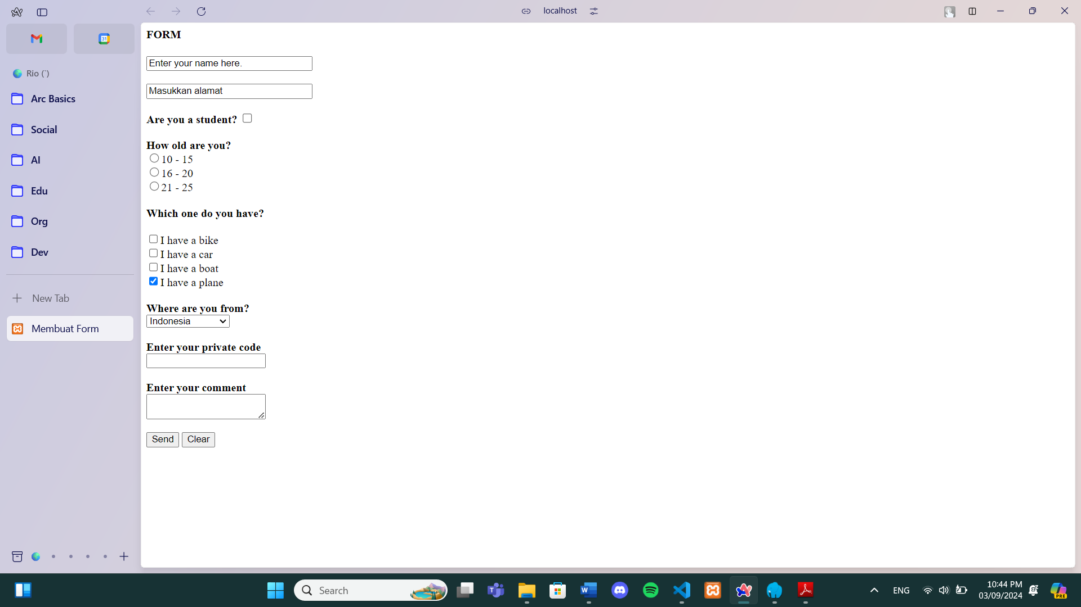  
Dimana ukuran dari tag tersebut bisa diluaskan sesuka hati dengan memperluas kanan bawahnya.

1. Method POST dan GET memiliki kegunaan yang berbeda dimana POST berarti form tersebut akan mengupload isi dari form kedalam sebuah database atau penyimpanan, sementara method GET form tersebut akan meminta data dari database yang telah tersambung.

**Link Github:**

***https://github.com/riotrip/web-smt3/***